МИНИСТЕРСТВО НАУКИ И ВЫСШЕГО ОБРАЗОВАНИЯ РОССИЙСКОЙ ФЕДЕРАЦИИ
федеральное государственное бюджетное образовательное учреждение
высшего образования
«УЛЬЯНОВСКИЙ ГОСУДАРСТВЕННЫЙ ТЕХНИЧЕСКИЙ УНИВЕРСИТЕТ»
Факультет информационных систем и технологий
Кафедра Измерительно-вычислительные комплексы
Дисциплина Базы данных

КУРСОВАЯ РАБОТА

Тема Автоматизированная информационная система летной школы
Выполнил студент /Н.Д. Жуклин /
подпись инициалы, фамилия
Курс 3 Группа ИСТбд-41
Направление 09.03.02 «Информационные системы и технологии»
Руководитель доцент кафедры ИВК, к.т.н., доцент
должность, учёная степень, учёное звание
Родионов Виктор Викторович
фамилия,имя, отчество

Дата сдачи:
« » 20 г.
Дата защиты:
« » 20 г.
Оценка:
Ульяновск
20 .
МИНИСТЕРСТВО НАУКИ И ВЫСШЕГО ОБРАЗОВАНИЯ РОССИЙСКОЙ ФЕДЕРАЦИИ
федеральное государственное бюджетное образовательное учреждение
высшего образования
«УЛЬЯНОВСКИЙ ГОСУДАРСТВЕННЫЙ ТЕХНИЧЕСКИЙ УНИВЕРСИТЕТ»
Факультет информационных систем и технологий
Кафедра Измерительно-вычислительные комплексы
Дисциплина Базы данных

ЗАДАНИЕ НА КУРСОВУЮ РАБОТУ
студенту ИСТбд-31 Жуклин Н.Д.
группа фамилия, инициалы
Тема работы Автоматизированная информационная система летной школы
Срок сдачи законченной работы « » 20 г.
Исходные данные к работе методические указания к выполнению курсовой
(базовое предприятие, характер курсовой работы:
работы и проведению практических занятий для студентов направления
задание кафедры, инициативная НИР, рекомендуемая литература, материалы практики)
09.03.03 «Информационные системы и технологии» по дисциплине
«Базы данных» Родионова В.В.
Содержание пояснительной записки список использованных обозначений
и сокращений, введение, техническое задание, информационное обеспечение
системы, алгоритмическое обеспечение системы, прикладное программное
обеспечение системы, руководство пользователя, заключение, список
использованных источников.
Перечень графического материла
Руководитель доцент каф. ИВК / В.В. Родионов /
должность подпись инициалы, фамилия
« » 20 г.
Студент / /
подпись инициалы, фамилия
« » 20 г.

Содержание
Список использованных обозначений и сокращений 5
Введение 6
1.1 Общие сведения 9
1.2 Назначение и цели создания системы 9
1.2.1 Назначение системы 9
1.2.2 Цели создания системы 9
1.3 Характеристика объекта автоматизации 9
1.4 Требования к системе 10
1.4.1 Требования к системе в целом 10
1.4.2 Требования к функциям, выполняемым системой 11
1.4.3 Требования к видам обеспечения 11
1.5 Состав и содержание работ по созданию системы 12
1.6 Порядок контроля и приёмки системы 12
1.7 Требования к документированию 12
2 Информационное обеспечение системы 13
2.1 Концептуальная схема базы данных 13
2.1.1 Модель «сущность-связь» 13
2.1.2 Сущности и их атрибуты 13
2.1.3 Связи между сущностями 17
2.2 Внутренняя схема базы данных 19
2.2.1 База данных системы 19
3 Алгоритмическое обеспечение системы 26
4 Прикладное программное обеспечение системы 29
4.1 Общая характеристика прикладного программного обеспечения 29
4.2 Структура и состав прикладного программного обеспечения 30
4.3 Особенности реализации и сопровождения 33
5 Руководство пользователя 35
5.1 Общие сведения 35
5.2 Порядок и особенности работы 36
5.3 Исключительные ситуации 47
Список использованных источников 50
Приложение А. Исходные тексты контроллеров 51
Приложение Б. Исходные тексты модели 112
Приложение В. Исходный текст файла стиля 120
Приложение Г. Исходный текст Program и _Layout 124
Приложение E. Исходный текст DecimalModelBinder и DecimalModelBinderProvider 128

Список использованных обозначений и сокращений
В данном документе используются следующие специальные сокращения:
- ATPL(A) — Airline Transport Pilot Licence (Aeroplane) — Лицензия пилота транспортной авиации (самолёт)
- CPL(A) — Commercial Pilot Licence (Aeroplane) — Лицензия коммерческого пилота (самолёт)
- IR(A) — Instrument Rating (Aeroplane) — Квалификация пилота для полётов по приборам (самолёт)
- NVFR — Night VFR — Полёты по правилам визуальных полётов в ночное время
- PPL(A) — Private Pilot Licence (Aeroplane) — Лицензия частного пилота (самолёт)

Введение
Авиационная отрасль представляет собой одну из наиболее технологичных и строго регулируемых сфер человеческой деятельности. Безопасность полётов напрямую зависит от качества подготовки лётного состава, что обуславливает исключительную важность работы лётных школ. Эти учреждения осуществляют комплексную подготовку пилотов гражданской авиации в соответствии с жёсткими международными и национальными стандартами.
Основой деятельности любой лётной школы является реализация утверждённых программ подготовки. Ключевыми из них являются PPL(A), CPL(A), ATPL(A), а также специализированные курсы IR(A) (Полёты по приборам) и NVFR. Каждая программа имеет уникальный набор теоретических дисциплин, практических заданий и нормативов по налету часов, что создаёт сложную многоуровневую структуру учебного процесса.
Работа лётной школы начинается с набора и зачисления курсантов. Каждый кандидат проходит тщательный отбор, включающий медицинское освидетельствование для получения допуска к полётам. Методисты формируют личные дела курсантов, куда заносятся персональные данные, контактная информация, история медицинских комиссий и сведения о зачислении на конкретную программу обучения. Параллельно ведётся учёт инструкторского состава с фиксацией их квалификации, званий, пройденной сертификации и текущего статуса активности. Особое внимание уделяется поддержанию учебного парка воздушных судов — от знаменитых Cessna 172 для начальной подготовки до более сложных моделей для повышения квалификации. По каждому самолёту учитывается его техническое состояние и налет часов, что напрямую влияет на безопасность полётов.
Центральным элементом учебного процесса является планирование и проведение занятий. Каждое занятие представляет собой сложный организационный элемент, требующий координации множества факторов: доступности самолётов, расписания инструкторов, прогресса курсантов и погодных условий. Занятия имеют различные форматы — от теоретических уроков в классах до практических вылетов и тренировок на авиационных тренажёрах. Методисты должны обеспечивать соответствие учебного плана установленным нормативам по тематике, продолжительности и последовательности занятий.
Контроль успеваемости осуществляется через систему экзаменов и зачётов. Результаты каждого экзамена тщательно документируются с указанием набранных баллов, даты проведения и экзаменатора. Успешное завершение программы подготовки завершается выдачей соответствующих сертификатов и лицензий, которые регистрируются с присвоением уникальных номеров, фиксацией даты выдачи и срока действия. Вся эта документация подлежит строгому учёту, так как может проверяться регуляторами — Федеральным агентством воздушного транспорта (Росавиация) и международными авиационными организациями.
Для глубокого понимания предметной области были изучены различные категории источников. Нормативно-правовая база представлена официальным сайтом Росавиации, содержащим актуальные требования к подготовке авиационного персонала и сертификации лётных школ. Технические аспекты раскрыты через статьи о конкретных моделях учебных самолётов (Cessna 172) и авиационных тренажёрах в Википедии, дающих понимание материально-технической базы лётной школы.
Профессиональные ресурсы по авиации, такие как VPR Avia, предоставили детальное сравнение видов лётных лицензий (PPL, CPL, ATPL) и их требований, что позволило корректно смоделировать структуру учебных программ. Практический опыт организации учебного процесса почерпнут из статьи на Хабре "Обучение на частного пилота в России. Личный опыт", содержащей информацию о внутренних процессах лётной школы.
Технические источники по ASP.NET Core и SQL с ресурсов Метанит и Хабр дали необходимую основу для проектирования архитектуры будущей системы.
Представленные источники помогают больше разобраться в теме частных летных школ. Это помогает сформировать предоставление о теме проекта и сделать некоторые выводы о том, как должен выглядеть конечный продукт. Какие аспекты нужны в тщательной проработке и на какие особенности стоит обратить внимание. Также источники помогут в самом создании системы. Подскажут какие аспекты в сфере программирования можно использовать для достижения качественного конечного результата.

1. Техническое задание

1.1 Общие сведения
Автоматизированная информационная система (далее – система) «Летная школа»

1.2 Назначение и цели создания системы

1.2.1 Назначение системы
Область автоматизируемой деятельности – летная школа, реализующая программы PPL(A), NVFR, IR(A), CPL(A), ATPL(A). Система доступна сотрудникам школы и обеспечивает единый интерфейс для работы со справочниками, планирования ресурса самолётов и инструкторов, учёта экзаменов и выдачи свидетельств.

1.2.2 Цели создания системы
Будет достигнуто несколько целей в результате применения системы:
1. Частичная автоматизация процессов набора курсантов, планирования уроков и фиксации результатов экзаменов с исключением дублирующих записей.
2. Удобный просмотр и фильтрация данных на нескольких страницах (например, «Занятия», «Экзамены», «Сертификаты», «Самолёты») и отдельная страница глобального поиска FlightSearchController.
3. Хранение большого количества согласованных данных (10 курсантов, 5 инструкторов, 5 самолётов, 5 курсов, 20 уроков, 10 экзаменов, 7 сертификатов) с уникальными индексами и значениями по умолчанию.
4. Получение аналитических показателей с помощью пользовательских функций fn_TotalFlightHoursByStudent, fn_AvailableAircraftOnDate и хранимой процедуры sp_GetUpcomingLessons, отображаемых на дашборде.

1.3 Характеристика объекта автоматизации
Летная школа осуществляет подготовку пилотов по различным программам обучения, включая PPL(A), NVFR, IR(A), CPL(A) и ATPL(A). Процесс обучения проходит в несколько этапов: набор курсантов, формирование учебных групп, планирование занятий, проведение практических вылетов, сдача экзаменов и выдача сертификатов. Ежедневно сотрудники методического отдела обрабатывают большой объём информации, связанной с учётом персонала, распределением ресурсов и контролем учебного процесса.
Работа летной школы начинается с приёма курсантов, которые проходят медицинское освидетельствование и зачисляются на соответствующие программы обучения. Методисты ведут личные дела каждого курсанта, отслеживая персональные данные, контактную информацию, медицинские допуски и привязку к выбранному курсу. Параллельно формируется штат инструкторов с указанием их квалификации, званий, контактных данных и статуса активности. Особое внимание уделяется планированию занятий, которые должны быть согласованы с расписанием инструкторов, доступностью учебных самолётов и требованиями учебных программ. Каждое занятие проходит в определённый день, имеет заданную длительность и тему, а его статус изменяется от планирования до завершения и утверждения.
Учебный парк самолётов требует постоянного контроля за техническим состоянием, налётом часов и доступностью для проведения уроков. Методисты должны отслеживать, какие самолёты заняты в конкретные даты, чтобы избежать конфликтов при планировании. По завершении учебных программ курсанты сдают экзамены, результаты которых фиксируются с указанием баллов и экзаменаторов. Успешное прохождение экзамена завершается выдачей сертификатов, которые имеют номера, даты выдачи и сроки действия. Все эти процессы требуют систематизации для обеспечения своевременности планирования, исключения дублирования данных и возможности быстрого поиска необходимой информации.

1.4 Требования к системе

1.4.1 Требования к системе в целом

1.4.1.1 Требования к структуре и функционированию системы
Определяется общей постановкой задачи задания на курсовую работу

1.4.1.2 Требования к защите информации он несанкционированного доступа
Основными пользователями являются сотрудники летной школы. Доступ осуществляется через одноразовый код (OTP), генерируемый AuthController и действующий 5 минут. После подтверждения выдается cookie FS-Auth на 8 часов, а все контроллеры защищены атрибутом RequireAuth.

1.4.2 Требования к функциям, выполняемым системой
В системе должны быть реализованы функции ведения справочников, учёта учебного процесса и вычисления оперативных данных. Ведение справочников включает добавление данных о новых курсантах, инструкторах и самолётах, редактирование существующих данных и удаление устаревших данных. Ведение справочника курсантов охватывает работу с персональными и контактными данными, медицинскими допусками и привязкой к программе обучения. Ведение справочника инструкторов включает учёт их квалификации, званий и статуса активности. Ведение справочника самолётов охватывает учёт их технического состояния, налета часов и текущего статуса доступности. Учёт учебного процесса включает добавление данных о новых уроках и экзаменах, редактирование существующих записей о занятиях и удаление ошибочных записей. Учёт уроков охватывает планирование занятий, их привязку к курсантам, инструкторам и самолётам, а также фиксацию темы, даты, длительности и истории статусов. Учёт экзаменов включает фиксацию результатов сдачи, привязку к студентам и курсам, а также ведение базы выданных сертификатов с их номерами и сроками действия. Вычисление оперативных данных включает формирование расписания ближайших занятий для отображения на главной странице, предоставление выборок по критериям для анализа загрузки инструкторов и самолётов, а также формирование данных для контроля успеваемости курсантов и отчётности методического отдела.

1.4.3 Требования к видам обеспечения

1.4.3.1 Требования к техническому обеспечению
Компьютер, на котором система точно будет работать стабильно:
Процессор: Intel Core i5-10105F – Ядра/потоки: 4 ядра / 8 потоков – Частота: 3.7 ГГц (базовая) / 4.4 ГГц (турбо-буст) – Графика: Нет;
Материнская плата: AsRock B460M Pro4 – Чипсет: Intel LGA1200 – Память: 4 × DDR4 (до 128 ГБ), поддержка XMP (разгон RAM);
Оперативная память: Patriot Viper Steel – Тип: DDR4 – Частота: 3200 МГц – Объём: 2×8 ГБ;
Устройства хранения: 1) Твердотельный накопитель: Samsung 970 EVO Plus – Объём: 500 ГБ – Скорость записи/чтения: 3200/3500 МБ/с – Технология: NVMe; 2) Жёсткий диск: HDD WD Blue – Объём: 2 ТБ – Скорость вращения: 7200 об/мин;
Видеокарта: Asus GeForce GTX 1650 SUPER TUF GAMING OC – Объём видеопамяти: 4 ГБ – Тип памяти: GDDR6 – Разряд шины: 128 бит – Частота видеопроцессора: 1800 МГц;
Монитор: LG LCD Flatron L1918S – Диагональ: 19 – Разрешение: 1280×1024 – Тип матрицы: TN – Частота обновления: 60 Гц.
Операционная система: Windows 11 или Windows Server 2019/2022, .NET SDK 8.0, SQL Server Express 2019+, стабильное сетевое подключение.

1.4.3.2 Требования к программному обеспечению
Разработка ведётся на Windows 11 с использованием Visual Studio 2022, SQL Server Management Studio 20, SQL Server Express, ERConstructor 2.0, ASP.NET Core MVC 8.

1.5 Состав и содержание работ по созданию системы
Определяется этапами выполнения работы задания на курсовую работу

1.6 Порядок контроля и приёмки системы
Определяется порядком защиты и критериями оценки работы задания на курсовую работу

1.7 Требования к документированию
В пояснительную записку не будут включены структурные компоненты: «Заключение», а также «Анализ концептуальной схемы».

2 Информационное обеспечение системы

2.1 Концептуальная схема базы данных

2.1.1 Модель «сущность-связь»
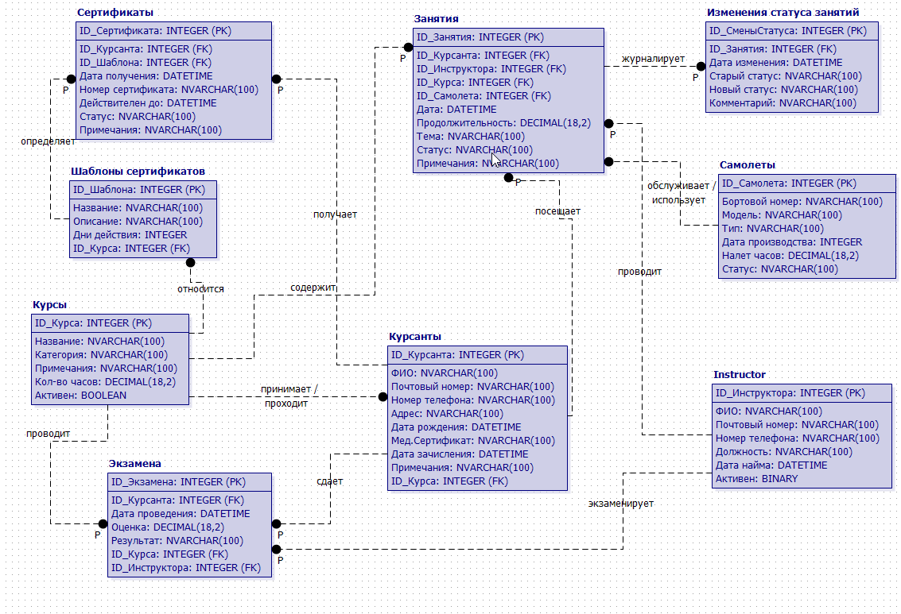

2.1.2 Сущности и их атрибуты
Students (Курсанты) – сущность, отвечающая за учёт персональных данных курсантов и их привязку к учебным курсам.
- FullName – отвечает за полное имя курсанта;
- Email – отвечает за корпоративный email курсанта, используется для аутентификации в системе;
- Phone – отвечает за контактный телефон курсанта;
- Address – отвечает за адрес проживания курсанта;
- BirthDate – отвечает за дату рождения курсанта;
- MedicalCertificateNo – отвечает за номер медицинского сертификата, необходимого для допуска к полётам;
- EnrollmentDate – отвечает за дату зачисления курсанта в летную школу;
- Notes – отвечает за дополнительные заметки о курсанте;
- CourseID – отвечает за привязку курсанта к учебному курсу.
- Instructors (Инструкторы) – сущность, отвечающая за учёт данных инструкторов летной школы.
- FullName – отвечает за полное имя инструктора;
- Email – отвечает за корпоративный email инструктора, используется для аутентификации в системе;
- Phone – отвечает за контактный телефон инструктора;
- Rank – отвечает за звание инструктора (например, старший инструктор, инструктор-экзаменатор);
- HireDate – отвечает за дату найма инструктора на работу;
- IsActive – отвечает за статус активности инструктора (активен или нет).
Courses (Курсы) – сущность, отвечающая за информацию об учебных программах летной школы.
- Name – отвечает за название учебного курса (например, PPL(A), CPL(A), ATPL(A));
- Category – отвечает за категорию курса (базовый, продвинутый, профессиональный);
- Description – отвечает за описание содержания курса и его особенностей;
- RequiredHours – отвечает за количество часов налёта, требуемых для завершения курса;
- IsActive – отвечает за статус активности курса (активен или закрыт для набора).
Aircraft (Самолёты) – сущность, отвечающая за учёт парка учебных самолётов.
- TailNumber – отвечает за бортовой номер самолёта, уникальный идентификатор;
- Model – отвечает за модель самолёта (например, Cessna 172, Piper PA-28);
- Type – отвечает за тип самолёта (одномоторный, многомоторный);
- Year – отвечает за год выпуска самолёта;
- TotalHours – отвечает за общий налёт самолёта в часах;
- Status – отвечает за текущий статус самолёта (Доступен, На обслуживании, Недоступен).
Lessons (Занятия) – сущность, отвечающая за журнал учебных занятий и тренировочных полётов.
- StudentID – отвечает за привязку занятия к курсанту;
- InstructorID – отвечает за привязку занятия к инструктору, проводящему занятие;
- CourseID – отвечает за привязку занятия к учебному курсу;
- AircraftID – отвечает за привязку занятия к используемому самолёту;
- Date – отвечает за дату проведения занятия;
- DurationHours – отвечает за длительность занятия в часах;
- Topic – отвечает за тему занятия (например, "Взлёт и посадка", "Навигация");
- Status – отвечает за текущий статус занятия (значение по умолчанию — Запланировано);
- Remarks – отвечает за примечания и комментарии к занятию.
LessonStatusChanges (История статусов занятий) – сущность, отвечающая за журналирование изменений статусов занятий для аудита.
- LessonID – отвечает за привязку записи к конкретному занятию;
- ChangedAt – отвечает за дату и время изменения статуса;
- OldStatus – отвечает за предыдущий статус занятия;
- NewStatus – отвечает за новый статус занятия;
- Comment – отвечает за комментарий к изменению статуса.
Exams (Экзамены) – сущность, отвечающая за учёт промежуточных и итоговых экзаменов курсантов.
- StudentID – отвечает за привязку экзамена к курсанту;
- CourseID – отвечает за привязку экзамена к учебному курсу;
- Date – отвечает за дату проведения экзамена;
- Score – отвечает за оценку, полученную на экзамене;
- Result – отвечает за результат экзамена (Сдан, Не сдан и т.п.);
- InstructorID – отвечает за привязку экзамена к инструктору, проводящему экзамен;
Certificates (Сертификаты) – сущность, отвечающая за справочник шаблонов сертификатов, которые может выдавать летная школа.
- Title – отвечает за название шаблона сертификата;
- Description – отвечает за текстовое описание условий выдачи;
- CourseID – отвечает за привязку шаблона к учебному курсу (при необходимости);
- DefaultValidityDays – отвечает за базовый срок действия сертификата, который используется при формировании индивидуальной записи;
- StudentCertificates – коллекция записей о фактической выдаче по данному шаблону.
StudentCertificates (Выданные сертификаты) – сущность, фиксирующая факт выдачи конкретного сертификата курсанту.
- StudentID – отвечает за привязку записи к курсанту;
- CertificateID – отвечает за привязку к шаблону сертификата;
- IssuedDate – отвечает за дату выдачи;
- CertificateNumber – отвечает за номер индивидуального сертификата;
- ValidUntil – отвечает за дату окончания срока действия (может рассчитываться автоматически на основе шаблона);
- Status – отвечает за текущий статус сертификата (Активен, Отозван и т.п.);
- Notes – отвечает за комментарии методиста по поводу выдачи.

2.1.3 Связи между сущностями
В модели используется три типа связей:
Courses – Students – связь 0 или 1 к N (1,1: 0,N) – один курс может содержать множество курсантов, каждый курсант может быть привязан к одному курсу. При удалении курса связь устанавливается в NULL (SetNull), чтобы сохранить историю зачисления курсантов.
Students – Lessons – связь 1 к N (один-ко-многим) – один курсант может иметь множество занятий, каждое занятие связано с одним курсантом. При удалении курсанта удаление занятий запрещено (Restrict), чтобы сохранить историю занятий.
Instructors – Lessons – связь 1 к N (один-ко-многим) – один инструктор может проводить множество занятий, каждое занятие связано с одним инструктором. При удалении инструктора удаление занятий запрещено (Restrict), чтобы сохранить историю занятий.
Courses – Lessons – связь 1 к N (один-ко-многим) – один курс может содержать множество занятий, каждое занятие обязано быть привязано к одному курсу. При удалении курса удаление связанных занятий запрещено (Restrict), чтобы сохранить записи о выполнении программы.
Aircraft – Lessons – связь 0 или 1 к N (1,1: 0,N) – один самолёт может использоваться в множестве занятий, при этом отдельное занятие может проводиться без конкретного борта (например, тренажёрное занятие) и поэтому ссылка на самолёт опциональна. При удалении самолёта связь устанавливается в NULL (SetNull), чтобы сохранить записи о занятиях даже при списании борта.
Lessons – LessonStatusChanges – связь 1 к N (один-ко-многим) – одно занятие может иметь множество записей об изменении статуса, каждая запись связана с одним занятием. При удалении занятия все записи истории статусов удаляются каскадно (Cascade), так как они не имеют смысла без занятия.
Students – Exams – связь 1 к N (один-ко-многим) – один курсант может сдавать множество экзаменов, каждый экзамен связан с одним курсантом. При удалении курсанта удаление экзаменов запрещено (Restrict), чтобы исключить потерю зафиксированных результатов.
Courses – Exams – связь 1 к N (один-ко-многим) – один курс может содержать множество экзаменов, каждый экзамен связан с одним курсом. При удалении курса удаление экзаменов запрещено (Restrict), чтобы исключить потерю зафиксированных результатов.
Instructors – Exams – связь 1 к N (один ко многим) – один инструктор-экзаменатор может принимать множество экзаменов, каждый экзамен привязан к конкретному инструктору. При удалении инструктора ссылка обнуляется (SetNull), что позволяет сохранить архив результатов с указанием фактического экзаменатора.
Certificates – Courses – связь 0 или 1 к N (1,1: 0,N) – один курс может иметь несколько шаблонов сертификатов, но каждый шаблон привязан максимум к одному курсу. При удалении курса ссылку обнуляем (SetNull), чтобы сохранить сам шаблон.
Certificates – StudentCertificates – связь 1 к N (один-ко-многим) – один шаблон сертификата может быть использован для множества фактических выдач. При удалении шаблона связанные выдачи удаляются каскадно (Cascade), чтобы не хранить документов без описания.
Students – StudentCertificates – связь 1 к N (один-ко-многим) – один курсант может получить множество сертификатов, каждый сертификат связан с одним курсантом. При удалении курсанта удаляются только его собственные записи о выдаче сертификатов (Cascade), поскольку без владельца они теряют смысл.

2.2 Внутренняя схема базы данных

2.2.1 База данных системы
USE [FlightSchool]
GO

SET ANSI_NULLS ON
GO
SET QUOTED_IDENTIFIER ON
GO
CREATE FUNCTION [dbo].[fn_TotalFlightHoursByStudent] (@studentId INT)
RETURNS DECIMAL(10,2)
AS
BEGIN
DECLARE @total DECIMAL(10,2);
SELECT @total = ISNULL(SUM(CAST(DurationHours AS DECIMAL(10,2))), 0)
FROM Lessons
WHERE StudentID = @studentId AND Status IN ('Завершено','Одобрено');
RETURN @total;
END;
GO

SET ANSI_NULLS ON
GO
SET QUOTED_IDENTIFIER ON
GO
CREATE TABLE [dbo].[Aircraft](
[AircraftID] [int] IDENTITY(1,1) NOT NULL,
[TailNumber] [nvarchar](450) NOT NULL,
[Model] [nvarchar](max) NOT NULL,
[Type] [nvarchar](max) NOT NULL,
[Year] [int] NULL,
[TotalHours] [decimal](18, 2) NULL,
[Status] [nvarchar](max) NOT NULL,
CONSTRAINT [PK_Aircraft] PRIMARY KEY CLUSTERED
(
[AircraftID] ASC
)WITH (PAD_INDEX = OFF, STATISTICS_NORECOMPUTE = OFF, IGNORE_DUP_KEY = OFF, ALLOW_ROW_LOCKS = ON, ALLOW_PAGE_LOCKS = ON) ON [PRIMARY]
) ON [PRIMARY] TEXTIMAGE_ON [PRIMARY]
GO

SET ANSI_NULLS ON
GO
SET QUOTED_IDENTIFIER ON
GO
CREATE TABLE [dbo].[Certificates](
[CertificateID] [int] IDENTITY(1,1) NOT NULL,
[Title] [nvarchar](max) NOT NULL,
[Description] [nvarchar](max) NOT NULL,
[CourseID] [int] NULL,
[DefaultValidityDays] [int] NULL,
CONSTRAINT [PK_Certificates] PRIMARY KEY CLUSTERED
(
[CertificateID] ASC
)WITH (PAD_INDEX = OFF, STATISTICS_NORECOMPUTE = OFF, IGNORE_DUP_KEY = OFF, ALLOW_ROW_LOCKS = ON, ALLOW_PAGE_LOCKS = ON) ON [PRIMARY]
) ON [PRIMARY] TEXTIMAGE_ON [PRIMARY]
GO

SET ANSI_NULLS ON
GO
SET QUOTED_IDENTIFIER ON
GO
CREATE TABLE [dbo].[Courses](
[CourseID] [int] IDENTITY(1,1) NOT NULL,
[Name] [nvarchar](max) NOT NULL,
[Category] [nvarchar](max) NOT NULL,
[Description] [nvarchar](max) NOT NULL,
[RequiredHours] [decimal](18, 2) NULL,
[IsActive] [bit] NOT NULL,
CONSTRAINT [PK_Courses] PRIMARY KEY CLUSTERED
(
[CourseID] ASC
)WITH (PAD_INDEX = OFF, STATISTICS_NORECOMPUTE = OFF, IGNORE_DUP_KEY = OFF, ALLOW_ROW_LOCKS = ON, ALLOW_PAGE_LOCKS = ON) ON [PRIMARY]
) ON [PRIMARY] TEXTIMAGE_ON [PRIMARY]
GO

SET ANSI_NULLS ON
GO
SET QUOTED_IDENTIFIER ON
GO
CREATE TABLE [dbo].[Exams](
[ExamID] [int] IDENTITY(1,1) NOT NULL,
[StudentID] [int] NOT NULL,
[CourseID] [int] NOT NULL,
[Date] [datetime2](7) NOT NULL,
[Score] [decimal](18, 2) NULL,
[Result] [nvarchar](max) NOT NULL,
[InstructorID] [int] NULL,
CONSTRAINT [PK_Exams] PRIMARY KEY CLUSTERED
(
[ExamID] ASC
)WITH (PAD_INDEX = OFF, STATISTICS_NORECOMPUTE = OFF, IGNORE_DUP_KEY = OFF, ALLOW_ROW_LOCKS = ON, ALLOW_PAGE_LOCKS = ON) ON [PRIMARY]
) ON [PRIMARY] TEXTIMAGE_ON [PRIMARY]
GO

SET ANSI_NULLS ON
GO
SET QUOTED_IDENTIFIER ON
GO
CREATE TABLE [dbo].[Instructors](
[InstructorID] [int] IDENTITY(1,1) NOT NULL,
[FullName] [nvarchar](max) NOT NULL,
[Email] [nvarchar](450) NOT NULL,
[Phone] [nvarchar](max) NOT NULL,
[Rank] [nvarchar](max) NOT NULL,
[HireDate] [datetime2](7) NULL,
[IsActive] [bit] NOT NULL,
CONSTRAINT [PK_Instructors] PRIMARY KEY CLUSTERED
(
[InstructorID] ASC
)WITH (PAD_INDEX = OFF, STATISTICS_NORECOMPUTE = OFF, IGNORE_DUP_KEY = OFF, ALLOW_ROW_LOCKS = ON, ALLOW_PAGE_LOCKS = ON) ON [PRIMARY]
) ON [PRIMARY] TEXTIMAGE_ON [PRIMARY]
GO

SET ANSI_NULLS ON
GO
SET QUOTED_IDENTIFIER ON
GO
CREATE TABLE [dbo].[Lessons](
[LessonID] [int] IDENTITY(1,1) NOT NULL,
[StudentID] [int] NOT NULL,
[InstructorID] [int] NOT NULL,
[CourseID] [int] NOT NULL,
[AircraftID] [int] NULL,
[Date] [datetime2](7) NOT NULL,
[DurationHours] [decimal](18, 2) NOT NULL,
[Topic] [nvarchar](max) NOT NULL,
[Status] [nvarchar](max) NOT NULL,
[Remarks] [nvarchar](max) NOT NULL,
CONSTRAINT [PK_Lessons] PRIMARY KEY CLUSTERED
(
[LessonID] ASC
)WITH (PAD_INDEX = OFF, STATISTICS_NORECOMPUTE = OFF, IGNORE_DUP_KEY = OFF, ALLOW_ROW_LOCKS = ON, ALLOW_PAGE_LOCKS = ON) ON [PRIMARY]
) ON [PRIMARY] TEXTIMAGE_ON [PRIMARY]
GO

SET ANSI_NULLS ON
GO
SET QUOTED_IDENTIFIER ON
GO
CREATE TABLE [dbo].[LessonStatusChanges](
[LessonStatusChangeID] [int] IDENTITY(1,1) NOT NULL,
[LessonID] [int] NOT NULL,
[ChangedAt] [datetime2](7) NOT NULL,
[OldStatus] [nvarchar](max) NOT NULL,
[NewStatus] [nvarchar](max) NOT NULL,
[Comment] [nvarchar](max) NOT NULL,
CONSTRAINT [PK_LessonStatusChanges] PRIMARY KEY CLUSTERED
(
[LessonStatusChangeID] ASC
)WITH (PAD_INDEX = OFF, STATISTICS_NORECOMPUTE = OFF, IGNORE_DUP_KEY = OFF, ALLOW_ROW_LOCKS = ON, ALLOW_PAGE_LOCKS = ON) ON [PRIMARY]
) ON [PRIMARY] TEXTIMAGE_ON [PRIMARY]
GO

SET ANSI_NULLS ON
GO
SET QUOTED_IDENTIFIER ON
GO
CREATE TABLE [dbo].[StudentCertificates](
[StudentCertificateID] [int] IDENTITY(1,1) NOT NULL,
[StudentID] [int] NOT NULL,
[CertificateID] [int] NOT NULL,
[IssuedDate] [datetime2](7) NOT NULL,
[CertificateNumber] [nvarchar](max) NOT NULL,
[ValidUntil] [datetime2](7) NULL,
[Status] [nvarchar](max) NOT NULL,
[Notes] [nvarchar](max) NULL,
[CourseID] [int] NULL,
CONSTRAINT [PK_StudentCertificates] PRIMARY KEY CLUSTERED
(
[StudentCertificateID] ASC
)WITH (PAD_INDEX = OFF, STATISTICS_NORECOMPUTE = OFF, IGNORE_DUP_KEY = OFF, ALLOW_ROW_LOCKS = ON, ALLOW_PAGE_LOCKS = ON) ON [PRIMARY]
) ON [PRIMARY] TEXTIMAGE_ON [PRIMARY]
GO

SET ANSI_NULLS ON
GO
SET QUOTED_IDENTIFIER ON
GO
CREATE TABLE [dbo].[Students](
[StudentID] [int] IDENTITY(1,1) NOT NULL,
[FullName] [nvarchar](max) NOT NULL,
[Email] [nvarchar](450) NOT NULL,
[Phone] [nvarchar](max) NOT NULL,
[Address] [nvarchar](max) NOT NULL,
[BirthDate] [datetime2](7) NULL,
[MedicalCertificateNo] [nvarchar](max) NOT NULL,
[EnrollmentDate] [datetime2](7) NULL,
[Notes] [nvarchar](max) NOT NULL,
[CourseID] [int] NULL,
CONSTRAINT [PK_Students] PRIMARY KEY CLUSTERED
(
[StudentID] ASC
)WITH (PAD_INDEX = OFF, STATISTICS_NORECOMPUTE = OFF, IGNORE_DUP_KEY = OFF, ALLOW_ROW_LOCKS = ON, ALLOW_PAGE_LOCKS = ON) ON [PRIMARY]
) ON [PRIMARY] TEXTIMAGE_ON [PRIMARY]
GO

SET ANSI_NULLS ON
GO
SET QUOTED_IDENTIFIER ON
GO
CREATE FUNCTION [dbo].[fn_AvailableAircraftOnDate] (@date DATE)
RETURNS TABLE
AS
RETURN (
SELECT a.*
FROM Aircraft a
WHERE a.Status = 'Доступен'
AND NOT EXISTS (
SELECT 1 FROM Lessons l
WHERE l.AircraftID = a.AircraftID
AND CAST(l.Date AS DATE) = @date
AND l.Status IN ('Запланировано','В процессе')
)
);
GO
ALTER TABLE [dbo].[Courses] ADD DEFAULT (CONVERT([bit],(1))) FOR [IsActive]
GO
ALTER TABLE [dbo].[Instructors] ADD DEFAULT (CONVERT([bit],(1))) FOR [IsActive]
GO
ALTER TABLE [dbo].[Lessons] ADD DEFAULT (N'Запланировано') FOR [Status]
GO
ALTER TABLE [dbo].[LessonStatusChanges] ADD DEFAULT (getutcdate()) FOR [ChangedAt]
GO
ALTER TABLE [dbo].[StudentCertificates] ADD DEFAULT (N'Активен') FOR [Status]
GO
ALTER TABLE [dbo].[Certificates] WITH CHECK ADD CONSTRAINT [FK_Certificates_Courses_CourseID] FOREIGN KEY([CourseID])
REFERENCES [dbo].[Courses] ([CourseID])
ON DELETE SET NULL
GO
ALTER TABLE [dbo].[Certificates] CHECK CONSTRAINT [FK_Certificates_Courses_CourseID]
GO
ALTER TABLE [dbo].[Exams] WITH CHECK ADD CONSTRAINT [FK_Exams_Courses_CourseID] FOREIGN KEY([CourseID])
REFERENCES [dbo].[Courses] ([CourseID])
GO
ALTER TABLE [dbo].[Exams] CHECK CONSTRAINT [FK_Exams_Courses_CourseID]
GO
ALTER TABLE [dbo].[Exams] WITH CHECK ADD CONSTRAINT [FK_Exams_Instructors_InstructorID] FOREIGN KEY([InstructorID])
REFERENCES [dbo].[Instructors] ([InstructorID])
ON DELETE SET NULL
GO
ALTER TABLE [dbo].[Exams] CHECK CONSTRAINT [FK_Exams_Instructors_InstructorID]
GO
ALTER TABLE [dbo].[Exams] WITH CHECK ADD CONSTRAINT [FK_Exams_Students_StudentID] FOREIGN KEY([StudentID])
REFERENCES [dbo].[Students] ([StudentID])
GO
ALTER TABLE [dbo].[Exams] CHECK CONSTRAINT [FK_Exams_Students_StudentID]
GO
ALTER TABLE [dbo].[Lessons] WITH CHECK ADD CONSTRAINT [FK_Lessons_Aircraft_AircraftID] FOREIGN KEY([AircraftID])
REFERENCES [dbo].[Aircraft] ([AircraftID])
ON DELETE SET NULL
GO
ALTER TABLE [dbo].[Lessons] CHECK CONSTRAINT [FK_Lessons_Aircraft_AircraftID]
GO
ALTER TABLE [dbo].[Lessons] WITH CHECK ADD CONSTRAINT [FK_Lessons_Courses_CourseID] FOREIGN KEY([CourseID])
REFERENCES [dbo].[Courses] ([CourseID])
GO
ALTER TABLE [dbo].[Lessons] CHECK CONSTRAINT [FK_Lessons_Courses_CourseID]
GO
ALTER TABLE [dbo].[Lessons] WITH CHECK ADD CONSTRAINT [FK_Lessons_Instructors_InstructorID] FOREIGN KEY([InstructorID])
REFERENCES [dbo].[Instructors] ([InstructorID])
GO
ALTER TABLE [dbo].[Lessons] CHECK CONSTRAINT [FK_Lessons_Instructors_InstructorID]
GO
ALTER TABLE [dbo].[Lessons] WITH CHECK ADD CONSTRAINT [FK_Lessons_Students_StudentID] FOREIGN KEY([StudentID])
REFERENCES [dbo].[Students] ([StudentID])
GO
ALTER TABLE [dbo].[Lessons] CHECK CONSTRAINT [FK_Lessons_Students_StudentID]
GO
ALTER TABLE [dbo].[LessonStatusChanges] WITH CHECK ADD CONSTRAINT [FK_LessonStatusChanges_Lessons_LessonID] FOREIGN KEY([LessonID])
REFERENCES [dbo].[Lessons] ([LessonID])
ON DELETE CASCADE
GO
ALTER TABLE [dbo].[LessonStatusChanges] CHECK CONSTRAINT [FK_LessonStatusChanges_Lessons_LessonID]
GO
ALTER TABLE [dbo].[StudentCertificates] WITH CHECK ADD CONSTRAINT [FK_StudentCertificates_Certificates_CertificateID] FOREIGN KEY([CertificateID])
REFERENCES [dbo].[Certificates] ([CertificateID])
ON DELETE CASCADE
GO
ALTER TABLE [dbo].[StudentCertificates] CHECK CONSTRAINT [FK_StudentCertificates_Certificates_CertificateID]
GO
ALTER TABLE [dbo].[StudentCertificates] WITH CHECK ADD CONSTRAINT [FK_StudentCertificates_Courses_CourseID] FOREIGN KEY([CourseID])
REFERENCES [dbo].[Courses] ([CourseID])
GO
ALTER TABLE [dbo].[StudentCertificates] CHECK CONSTRAINT [FK_StudentCertificates_Courses_CourseID]
GO
ALTER TABLE [dbo].[StudentCertificates] WITH CHECK ADD CONSTRAINT [FK_StudentCertificates_Students_StudentID] FOREIGN KEY([StudentID])
REFERENCES [dbo].[Students] ([StudentID])
ON DELETE CASCADE
GO
ALTER TABLE [dbo].[StudentCertificates] CHECK CONSTRAINT [FK_StudentCertificates_Students_StudentID]
GO
ALTER TABLE [dbo].[Students] WITH CHECK ADD CONSTRAINT [FK_Students_Courses_CourseID] FOREIGN KEY([CourseID])
REFERENCES [dbo].[Courses] ([CourseID])
ON DELETE SET NULL
GO
ALTER TABLE [dbo].[Students] CHECK CONSTRAINT [FK_Students_Courses_CourseID]
GO

SET ANSI_NULLS ON
GO
SET QUOTED_IDENTIFIER ON
GO
CREATE PROCEDURE [dbo].[sp_GetUpcomingLessons]
@daysAhead INT = 7
AS
BEGIN
SELECT TOP (200)
l.LessonID,
l.Date,
l.DurationHours,
l.Topic,
l.Status,
s.FullName AS StudentName,
i.FullName AS InstructorName,
a.TailNumber
FROM Lessons l
INNER JOIN Students s ON s.StudentID = l.StudentID
INNER JOIN Instructors i ON i.InstructorID = l.InstructorID
LEFT JOIN Aircraft a ON a.AircraftID = l.AircraftID
WHERE l.Date >= CAST(GETDATE() AS DATE)
AND l.Date < DATEADD(DAY, @daysAhead, CAST(GETDATE() AS DATE))
ORDER BY l.Date ASC;
END;
GO

3 Алгоритмическое обеспечение системы
Алгоритм самостоятельной аутентификации с одноразовым кодом
1. Общая характеристика: обеспечивает вход на сайт без хранения паролей. Принимает email, выдаёт шестизначный OTP, проверяет срок действия и устанавливает cookie FS-Auth.
2. Используемые данные: таблицы Students(Email) и Instructors(Email) для проверки учетной записи; сессионные ключи SessionKeyOtp, SessionKeyOtpExpiry, SessionKeyUser; cookie FS-Auth.
3. Результаты выполнения: при успешной верификации очищается сессия, создаётся cookie FS-Auth, пользователь перенаправляется на Home/Index; при ошибках – страницы логина/верификации сообщают о проблеме, сессия очищается.
4. Логическое описание:
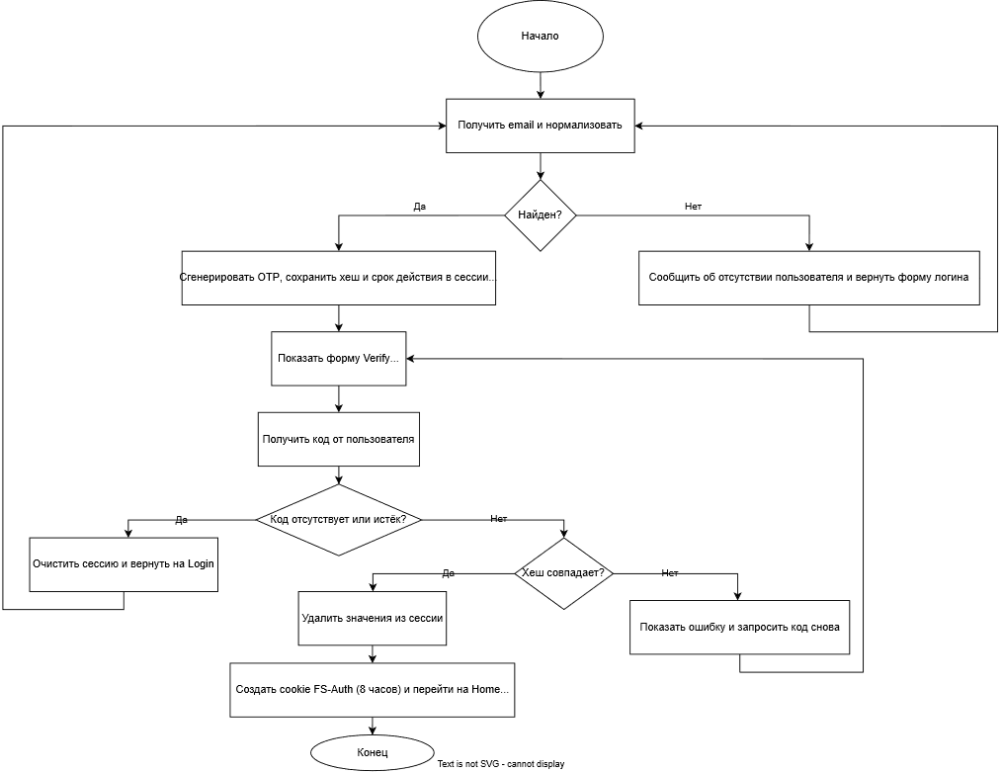
Алгоритм распределения самолётов по занятиям
1. Общая характеристика: формирование списка доступных бортов при создании урока с учётом статуса самолётов, занятости в расписании и требований курса.
2. Используемые данные:
- Таблица Courses(CourseID, Name) — идентификатор курса.
- Таблица Lessons(LessonID, CourseID, AircraftID, Date, Status)— обеспечивает проверку занятости бортов и связь с текущим уроком.
- Таблица Aircraft(AircraftID, TailNumber, Model, Type, Year, TotalHours, Status) — источник статуса и метаданных воздушных судов, которые попадут в выпадающий список.
- Табличная функция fn_AvailableAircraftOnDate(@selectedDate) — возвращает перечень бортов, свободных от других уроков в указанную дату.
3. Результаты выполнения:
- Сформированный список самолётов для выпадающего списка на форме Lessons/Create.
- Предупреждение пользователю, если подходящих бортов нет, и подстановка полного списка в качестве запасного варианта
4. Логическое описание:
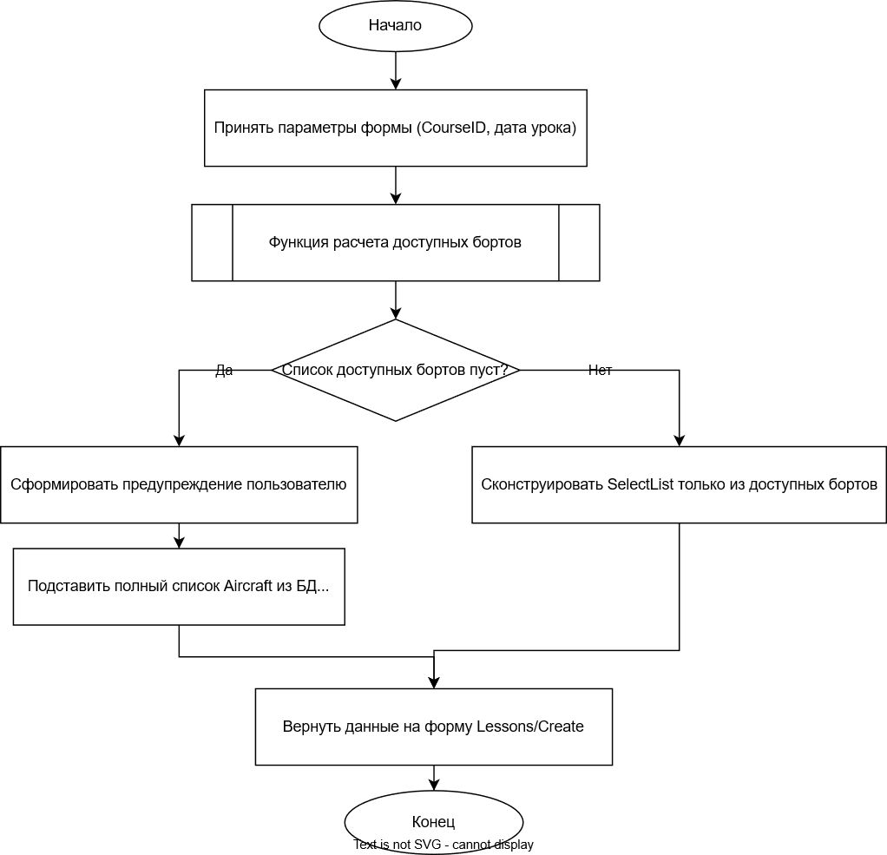

4 Прикладное программное обеспечение системы

4.1 Общая характеристика прикладного программного обеспечения
Прикладное программное обеспечение удовлетворяет общим требованиям и требованиям уровня 4 методического указания. А именно:
- Инструментальная среда разработки – Visual Studio, язык – C#.
- Технология разработки – ASP.NET MVC 8.θ Технология доступа к данным – ADO.NET Entity Framework.
- СУБД – SQL Server Express.
- Базовые возможности интерфейса для всех таблиц базы данных:
  - просмотр данных в табличном виде;
  - ввод новых записей, редактирование записей – в виде бланка;
  - удаление записей.
Все операции реализуются корректно (с сохранением логической и ссылочной целостности).
- Фильтрация отображаемых данных на основе критериев (количество операций фильтрации – не менее 2 на разных web-страницах).
- Наличие поиска по базе данных (количество операций поиска – 1).
- Создание в таблицах индексов и значений по умолчанию.
- Применение в программе значимых имён файлов, классов и объектов.
- Обработка исключительных ситуаций (в том числе контроль ввода данных).
- Использование в представлениях вспомогательных методов Html для ввода данных.
- Отсутствие в программном коде избыточных комментариев.
- Моделирование данных для заданной предметной области должно быть выполнено с помощью подходящего средства автоматизации. Таблицы данных заполнены правдоподобными и согласованными между собой данными (строковые данные – на русском языке)
- «уровень 4»:
  - количество сущностей в модели – 8, с суммарным количеством атрибутов – 43 (без учёта внешних ключей и ключей-счётчиков);
  - количество типов связей – 3;
  - наличие самостоятельно реализованной аутентификации – без авторизации и без явно указываемых в программе логинов и паролей (с подробным описанием в подразделе 4.3 пояснительной записки);
  - создание и использование двух хранимых процедур и одной определяемой пользователем функции;

4.2 Структура и состав прикладного программного обеспечения
1. StudentsController (218 значимых строк) – контроллер для работы с курсантами. Реализует CRUD-операции, фильтрацию по курсам, поиск по ФИО, Email и телефону. В методе Details используется пользовательская функция fn_TotalFlightHoursByStudent для расчёта суммарного налёта курсанта. Контроллер включает валидацию уникальности Email и проверку наличия связанных занятий при удалении.
2. LessonsController (389 значимых строк) – контроллер для управления занятиями. Реализует фильтрацию по датам, инструкторам, курсам и статусам, сортировку по дате и длительности. При создании занятия использует табличную функцию fn_AvailableAircraftOnDate для получения списка доступных самолётов на выбранную дату. Автоматически создаёт записи в таблице LessonStatusChanges при изменении статуса занятия для ведения истории.
3. HomeController (78 значимых строк) – контроллер главной страницы (дашборда). Отображает счётчики записей по всем сущностям системы и использует хранимую процедуру sp_GetUpcomingLessons для получения списка предстоящих занятий на ближайшие 7 дней.
4. AuthController (187 значимых строк) – контроллер аутентификации. Реализует самостоятельную схему аутентификации на основе одноразовых кодов (OTP). Генерирует шестизначный код, хеширует его с помощью SHA256 и сохраняет в сессии. После успешной верификации устанавливает cookie FS-Auth с сроком действия 8 часов. В режиме разработки отображает OTP-код на странице подтверждения для удобства тестирования.
5. FlightSearchController (66 значимых строк) – контроллер глобального поиска. Реализует функциональность поиска по всем основным сущностям системы (курсанты, инструкторы, занятия, самолёты). Выполняет параллельные запросы к базе данных и возвращает первые 5 совпадений в каждой категории.
6. CoursesController (148 значимых строк) – контроллер для управления учебными курсами. Реализует фильтрацию по активности и поиск по названию и категории. Метод Details загружает связанные данные: занятия, экзамены, сертификаты и курсантов, что позволяет получить комплексное представление о курсе.
7. InstructorsController (132 значимых строк) – контроллер для работы с инструкторами. Реализует фильтрацию по активности и поиск по ФИО и Email. Включает валидацию уникальности Email и проверку наличия связанных занятий при удалении.
8. AircraftController (111 значимых строк) – контроллер для управления парком самолётов. Реализует фильтрацию по статусу и поиск по бортовому номеру и модели. Включает валидацию уникальности бортового номера и проверку использования самолёта в занятиях при удалении.
9. ExamsController (238 значимых строк) – контроллер для работы с экзаменами. Реализует фильтрацию по курсанту, курсу и результату, а также поиск по экзаменатору, результату, курсанту и курсу. Поддерживает создание экзамена с предварительным выбором курса и включает обработку исключений при сохранении данных.

10. CertificatesController (144 значимых строк) – контроллер справочника шаблонов сертификатов. Позволяет описывать название, срок действия и привязку к курсу, после чего шаблон может использоваться при выдаче конкретным курсантам. Поддерживает фильтрацию по курсам и поиск по названию.
11. StudentCertificatesController (221 значимая строка) – контроллер для операций выдачи сертификатов курсантам. Реализует фильтры по студенту, курсу, шаблону и статусу, автоматически рассчитывает дату окончания действия по настройкам шаблона, а также предоставляет интерфейс для обновления и отзыва уже выданных документов.
В папке Views представлено 12 подпапок. Восемь из них хранят файлы представления для каждой из основных сущностей (Students, Instructors, Aircraft, Courses, Lessons, Exams, Certificates, StudentCertificates, LessonStatusChanges). В каждой из них представлены следующие файлы:
- Create.cshtml – страница создания записи;
- Edit.cshtml – страница редактирования записи;
- Index.cshtml – основная страница с выводом данных в табличном виде;
- Details.cshtml – страница просмотра детальной информации о записи;
- Delete.cshtml – страница подтверждения удаления.
Представления для разных сущностей имеют схожую структуру, но адаптированы под специфику каждой модели. Также имеется папка Shared, в которой находятся файлы представления для общих параметров:
- _Layout.cshtml – основной шаблон страниц с навигационным меню;
- _ValidationScriptsPartial.cshtml – частичное представление для подключения скриптов валидации jQuery;
- Error.cshtml – страница обработки ошибок.
Есть папка Home, в которой хранится представление главной страницы Index.cshtml с дашбордом и KPI-карточками. Папка Auth содержит представления страниц аутентификации:
- Login.cshtml – страница ввода email;
- Verify.cshtml – страница ввода OTP-кода.
Папка FlightSearch содержит представление Index.cshtml для страницы глобального поиска.
В папке Models представлены файлы с классами сущностей для каждой таблицы базы данных: Student.cs, Instructor.cs, Aircraft.cs, Course.cs, Lesson.cs, LessonStatusChange.cs, Exam.cs, Certificate.cs, StudentCertificate.cs. Также там имеется файл FlightSchoolDbContext.cs, в котором происходит привязка таблиц базы данных к классам моделей, настройка индексов, ограничений целостности, значений по умолчанию и правил каскадного удаления. Файл ErrorViewModel.cs содержит модель для страницы обработки ошибок.
В папке Filters расположен файл RequireAuthAttribute.cs (14 значимых строк) – атрибут-фильтр, который проверяет наличие cookie аутентификации и перенаправляет неавторизованных пользователей на страницу входа.
В папке Data находятся SQL-скрипты:
- FlightSchool.sql – создание пользовательских функций и хранимой процедуры;
- FlightSchoolSeed_Complete.sql – заполнение таблиц правдоподобными данными на русском языке.
В папке wwwroot/css находится файл site.css, в котором хранятся параметры стиля для элементов и страниц. В папке wwwroot/lib размещены библиотеки Bootstrap 5, jQuery и jQuery Validation, используемые для оформления интерфейса и валидации форм на клиенте.

4.3 Особенности реализации и сопровождения
Самостоятельная аутентификация реализована на основе механизма одноразовых кодов (OTP) без хранения паролей в базе данных или коде приложения. При входе пользователь вводит корпоративный email, который проверяется в таблицах Students и Instructors. Система генерирует шестизначный случайный код с использованием криптографически стойкого генератора RandomNumberGenerator, хеширует его алгоритмом SHA256 и сохраняет хеш в сессии вместе с временем истечения (5 минут). Сам код никогда не сохраняется в открытом виде. После успешной верификации OTP-кода система устанавливает cookie FS-Auth с сроком действия 8 часов, который проверяется атрибутом-фильтром RequireAuthAttribute на всех защищённых страницах. В режиме разработки OTP-код отображается на странице подтверждения для упрощения тестирования, что не влияет на безопасность, так как в production-режиме эта функциональность отключена.
Автоматическая инициализация базы данных выполняется при первом запуске приложения. Метод EnsureCreated() создаёт все таблицы на основе моделей Entity Framework Core, после чего система автоматически выполняет SQL-скрипт FlightSchool.sql для создания пользовательских функций и хранимой процедуры. Если таблица Students пуста, выполняется скрипт заполнения FlightSchoolSeed_Complete.sql с правдоподобными данными. Это позволяет развернуть систему на новом сервере без ручного выполнения SQL-скриптов.
Журналирование изменений статусов занятий реализовано через автоматическое создание записей в таблице LessonStatusChanges при каждом изменении статуса занятия. При создании нового занятия фиксируется начальный статус с комментарием «Создано», а при редактировании сравнивается старый и новый статус, и при их различии создаётся новая запись журнала с указанием времени изменения и комментария. Это обеспечивает полную аудиторскую трассировку жизненного цикла занятий и позволяет анализировать задержки в выполнении учебного плана.

5 Руководство пользователя

5.1 Общие сведения
Система предназначена для автоматизации учётных процессов в летной школе. Она может применяться как основной инструмент для ведения документации методического отдела, так и вспомогательное средство для инструкторов и администрации. Система обеспечивает централизованное хранение и управление данными о курсантах, инструкторах, учебных самолётах, курсах, занятиях, экзаменах и сертификатах.
Система способна добавлять, редактировать и удалять записи по всем основным сущностям, выполнять фильтрацию данных по различным критериям, осуществлять поиск по базе данных, отображать статистические показатели на дашборде и формировать отчёты о предстоящих занятиях. Дополнительно реализованы функции автоматического расчёта суммарного налёта курсантов, определения доступных самолётов на выбранную дату и журналирования изменений статусов занятий.
Система интуитивно понятна для рядового пользователя, имеющего базовые навыки работы с веб-браузером. Для работы с системой требуется доступ к локальному серверу через браузер Microsoft Edge или Google Chrome на компьютере с операционной системой Windows 10 или новее. При первом входе пользователю необходимо ввести корпоративный email (адрес, зарегистрированный в системе) и одноразовый код подтверждения, который отображается на странице верификации. В режиме разработки код автоматически показывается на экране для упрощения тестирования. После успешной аутентификации пользователь получает доступ ко всем разделам системы без дополнительных ограничений по ролям.

5.2 Порядок и особенности работы
Работа с системой начинается с аутентификации. Пользователь открывает главную страницу приложения в браузере и перенаправляется на страницу входа (рис. 1.1). На странице входа необходимо ввести корпоративный email, который должен быть зарегистрирован в системе как email курсанта или инструктора. После ввода email система проверяет наличие пользователя в базе данных и генерирует одноразовый код подтверждения (OTP). В режиме разработки код отображается на странице верификации для упрощения тестирования (рис. 1.2) Пользователь вводит полученный код, система проверяет его корректность и срок действия (5 минут), после чего устанавливает cookie аутентификации с периодом действия 8 часов. После успешной аутентификации пользователь получает доступ ко всем разделам системы.
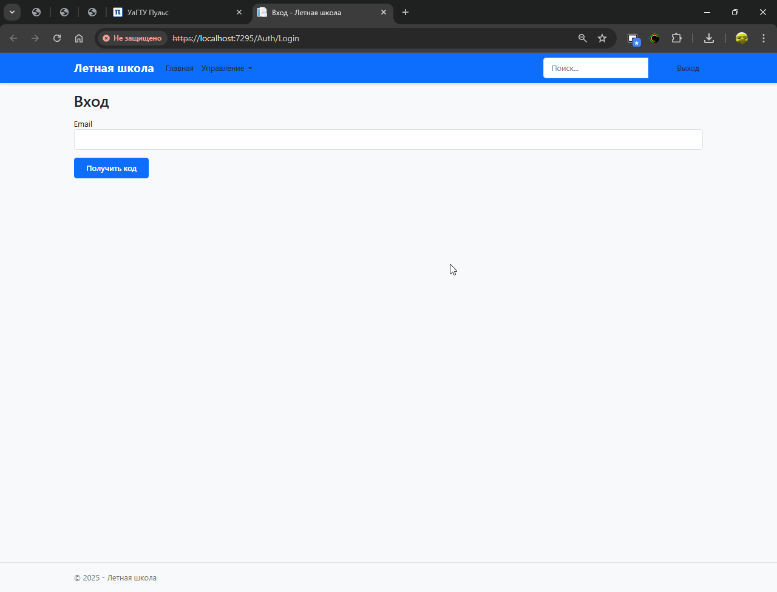
Рисунок 1.1 – Начальная страница
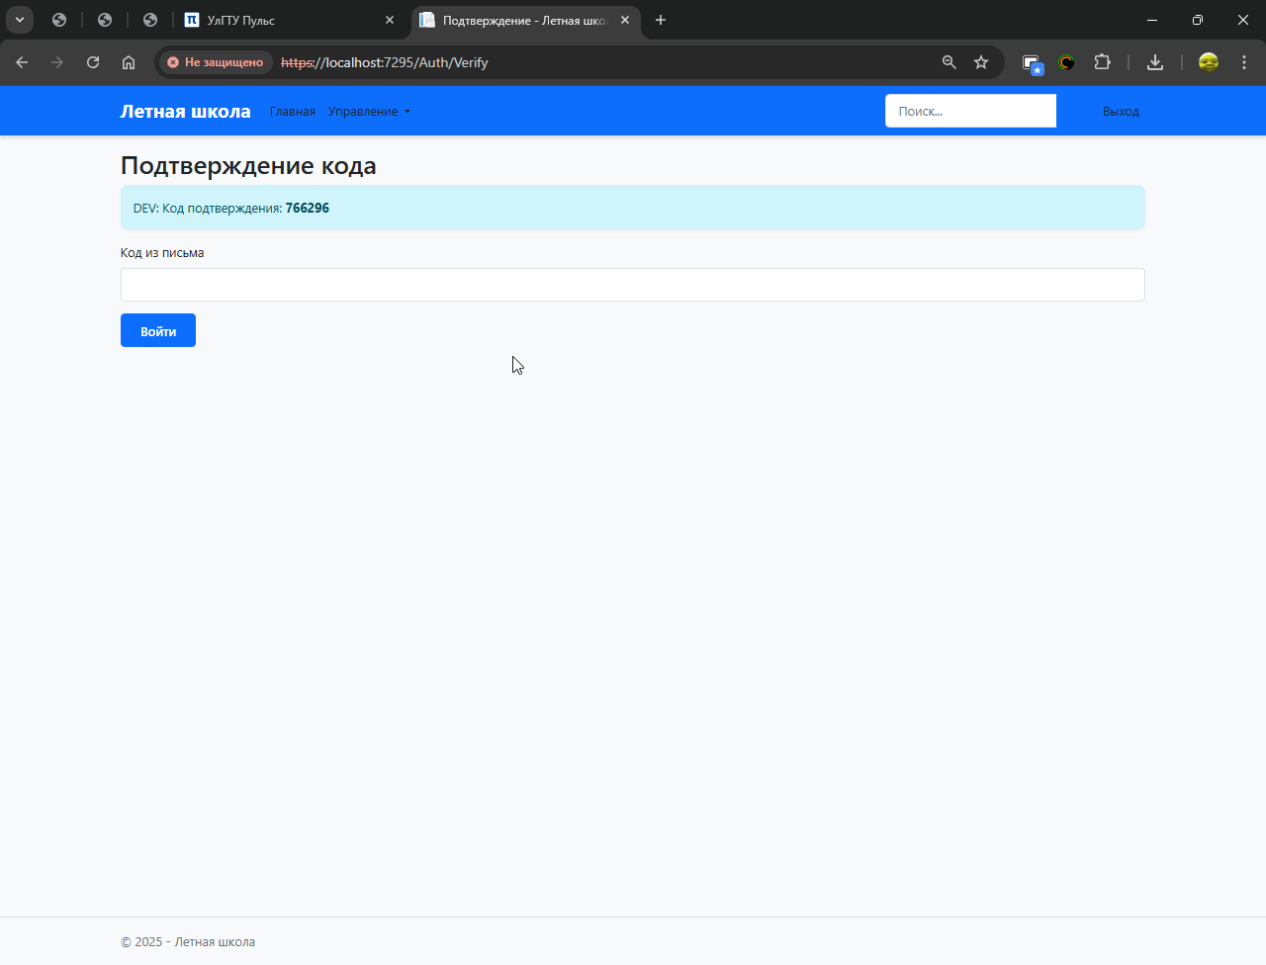
Рисунок 1.2 – Страница с кодом подтверждения
Главная страница (дашборд) отображает общую статистику системы в виде карточек с количеством записей по каждой сущности: курсанты, инструкторы, курсы, самолёты, занятия, экзамены и выданные сертификаты. Карточки являются кликабельными и позволяют быстро перейти в соответствующий раздел. В нижней части страницы отображается таблица предстоящих занятий на ближайшие 7 дней, данные для которой получаются через хранимую процедуру sp_GetUpcomingLessons. Таблица показывает дату занятия, курсанта, инструктора, самолёт, тему и статус (рис. 2.1).
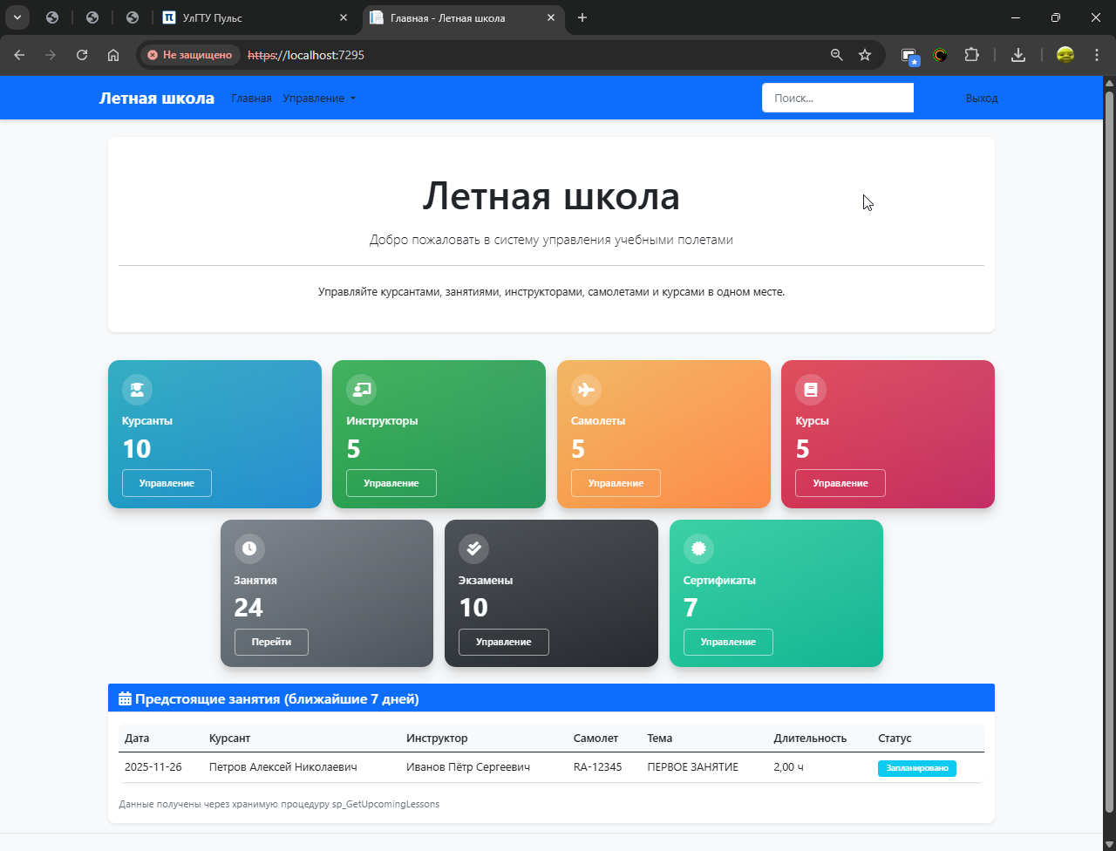
Рисунок 2.1 – Основная страница
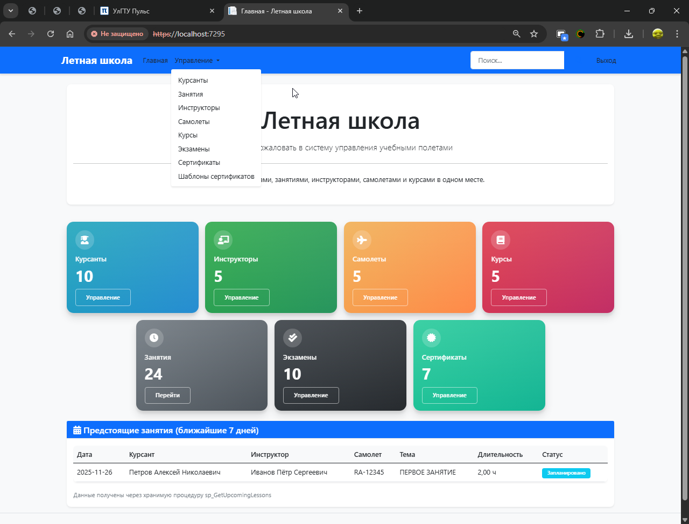
Рисунок 2.2 – Дополнительная навигация
Работа с курсантами осуществляется через раздел «Курсанты». На странице списка курсантов отображается таблица со всеми зарегистрированными курсантами, включающая ФИО, email, телефон, привязанный курс и дату зачисления. На странице доступны фильтры: выпадающий список для фильтрации по курсам и строка поиска для поиска по ФИО, email или телефону (рис. 3.1). При создании нового курсанта заполняется форма с обязательными полями: ФИО и Email (должен быть уникальным) (рис 3.2). Система автоматически проверяет уникальность email и выводит сообщение об ошибке при попытке создать курсанта с уже существующим email (рис. 3.3). При редактировании курсанта можно изменить все поля, включая привязку к курсу (рис. 3.4). В карточке детальной информации о курсанте отображается полная информация, включая расчёт суммарного налёта, который вычисляется через пользовательскую функцию fn_TotalFlightHoursByStudent на основе завершённых занятий (рис. 3.5).
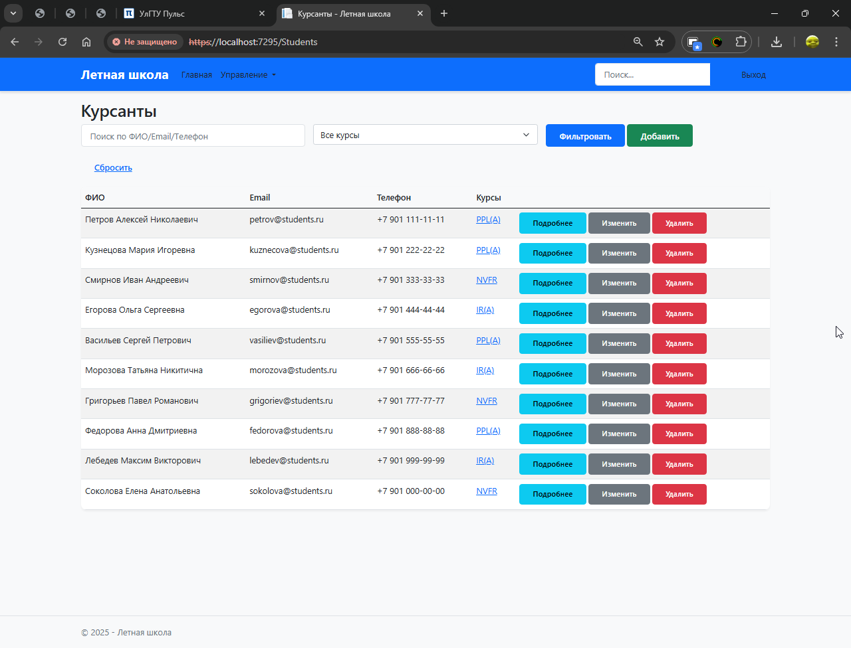
Рисунок 3.1 – Страница с курсантами
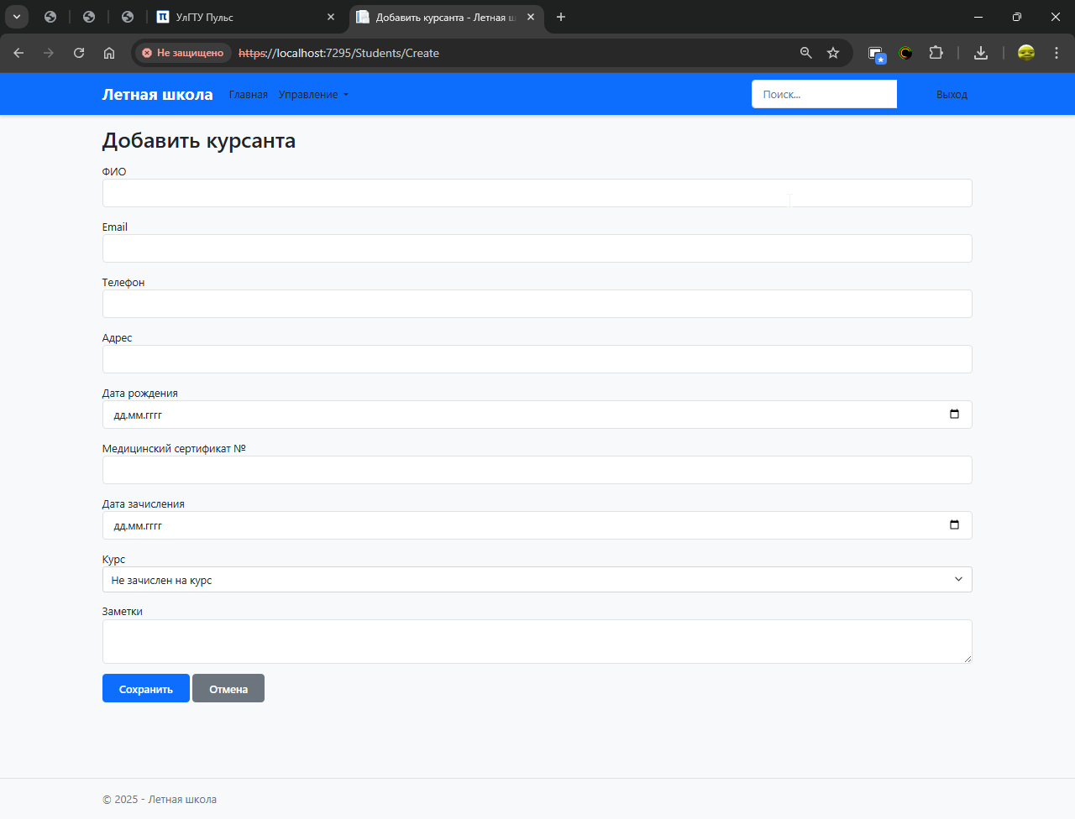
Рисунок 3.2 – Страница добавления курсанта
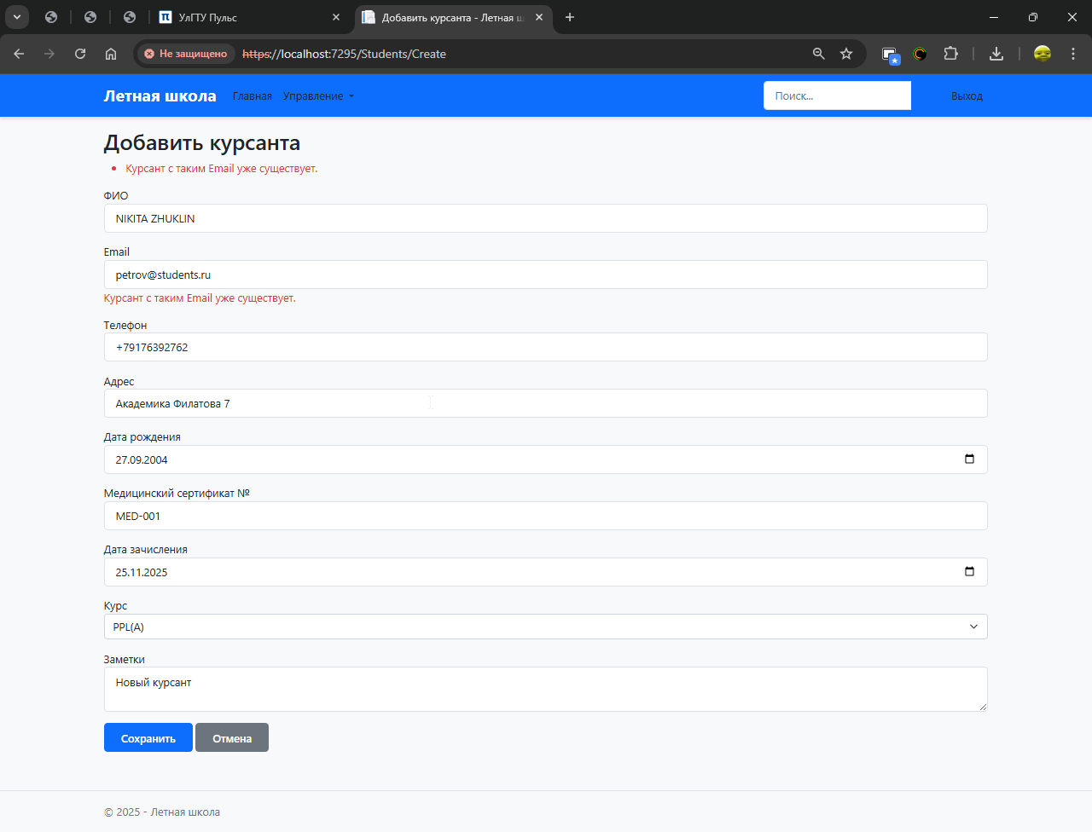
Рисунок 3.3 – Сообщение после проверки Email
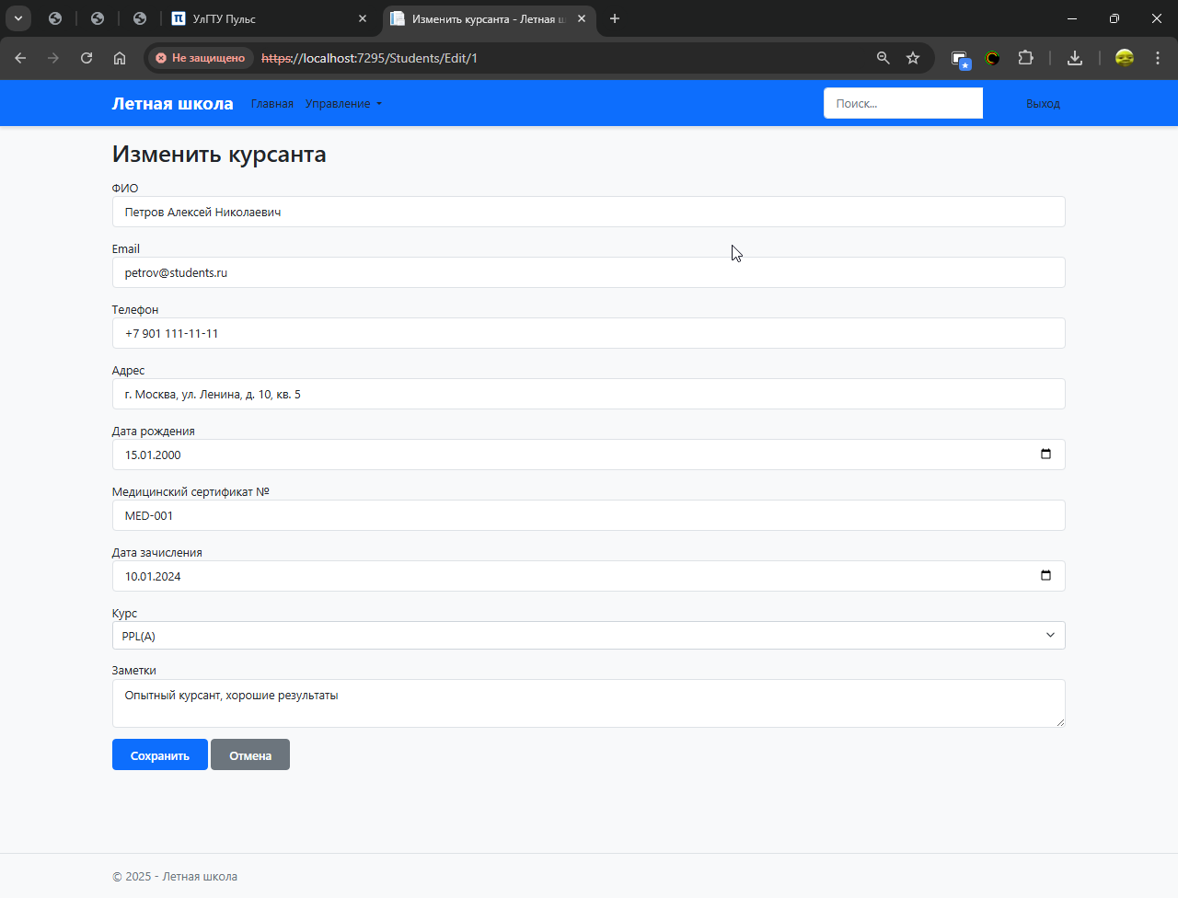
Рисунок 3.4 – Страница редактирования информации о курсанте
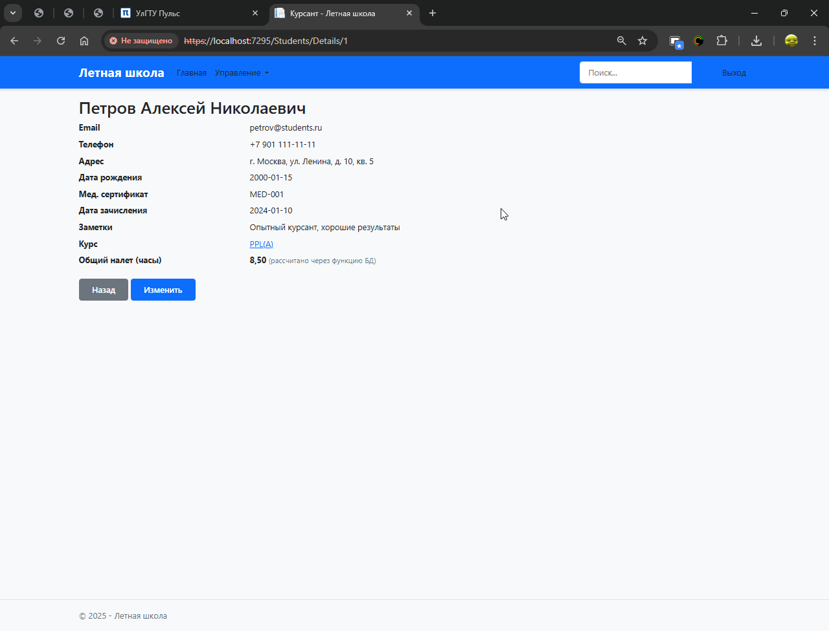
Рисунок 3.5 – Подробная страница о курсанте

Данные алгоритмы действий, а именно добавление, изменение, редактирование и чтение данных работают ко всем таблицам.
Работа с сертификатами разделена на два подраздела: «Шаблоны сертификатов» и «Выданные сертификаты». В разделе «Шаблоны сертификатов» ведётся справочник шаблонов сертификатов, которые может выдавать летная школа. Каждый шаблон содержит название, описание, опциональную привязку к курсу и базовый срок действия в днях (рис. 4.1). При создании шаблона можно указать курс, к которому относится сертификат, но эта привязка необязательна (рис. 4.2). В разделе «Выданные сертификаты» фиксируются факты выдачи конкретных сертификатов курсантам. При создании записи о выдаче выбираются курсант и шаблон сертификата. Если у шаблона указан базовый срок действия, система автоматически рассчитывает дату окончания срока действия на основе даты выдачи. Доступны фильтры по курсанту, курсу (через привязку шаблона), по шаблону сертификата и по статусу (Активен, Отозван). Каждая выдача имеет уникальный номер сертификата, дату выдачи, срок действия и статус (рис. 4.3). Связь между курсантами и шаблонами сертификатов реализована через промежуточную таблицу StudentCertificates, что позволяет одному курсанту получить несколько сертификатов и одному шаблону быть выданным множеству курсантов.
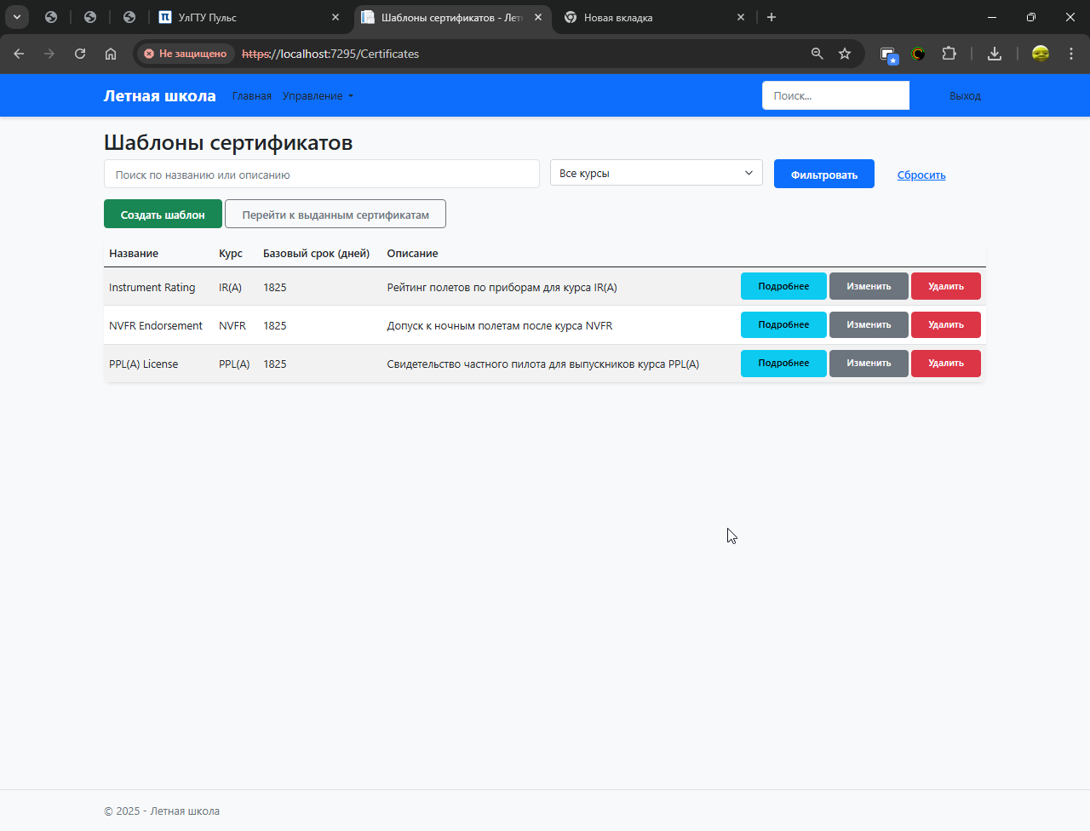
Рисунок 4.1 – Страница шаблонов сертификатов
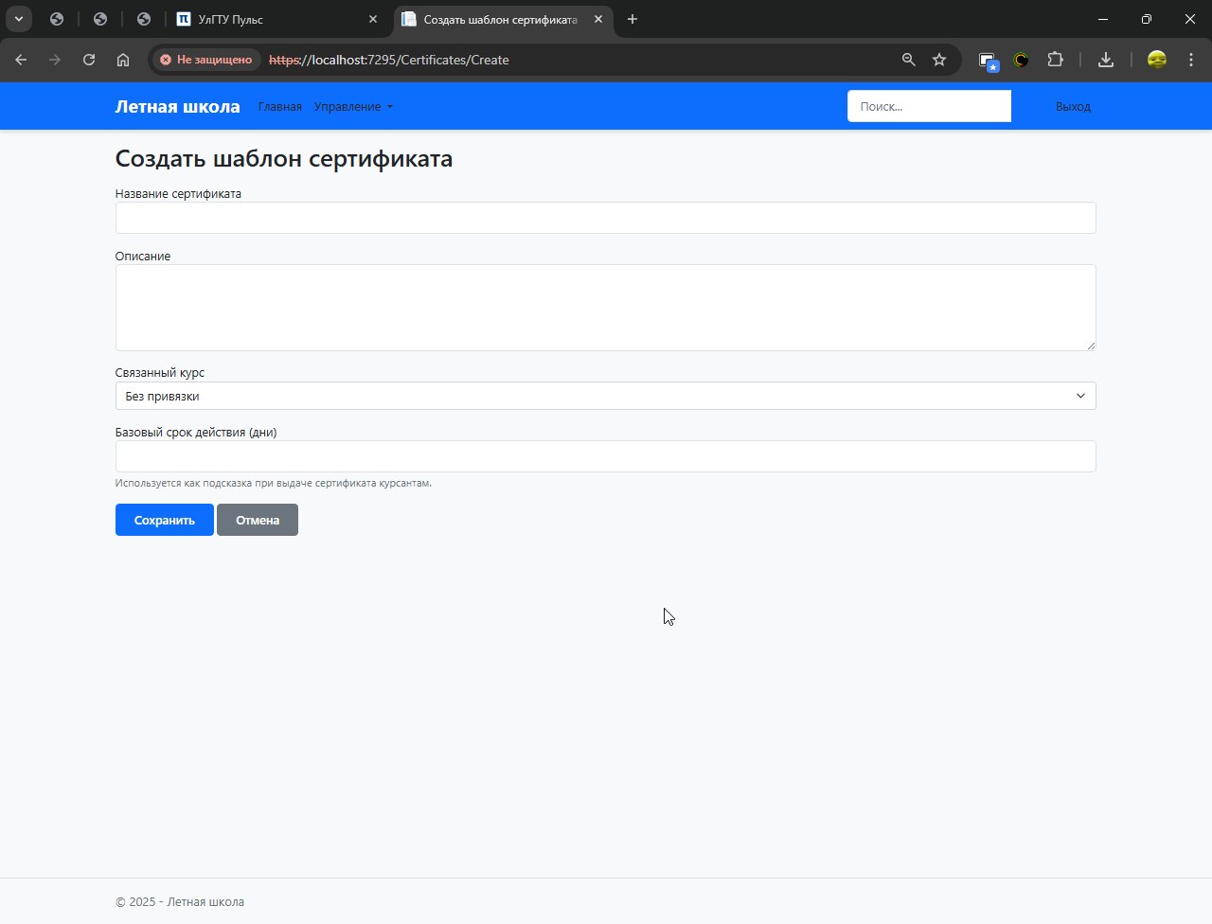
Рисунок 4.2 – Страница создания шаблона
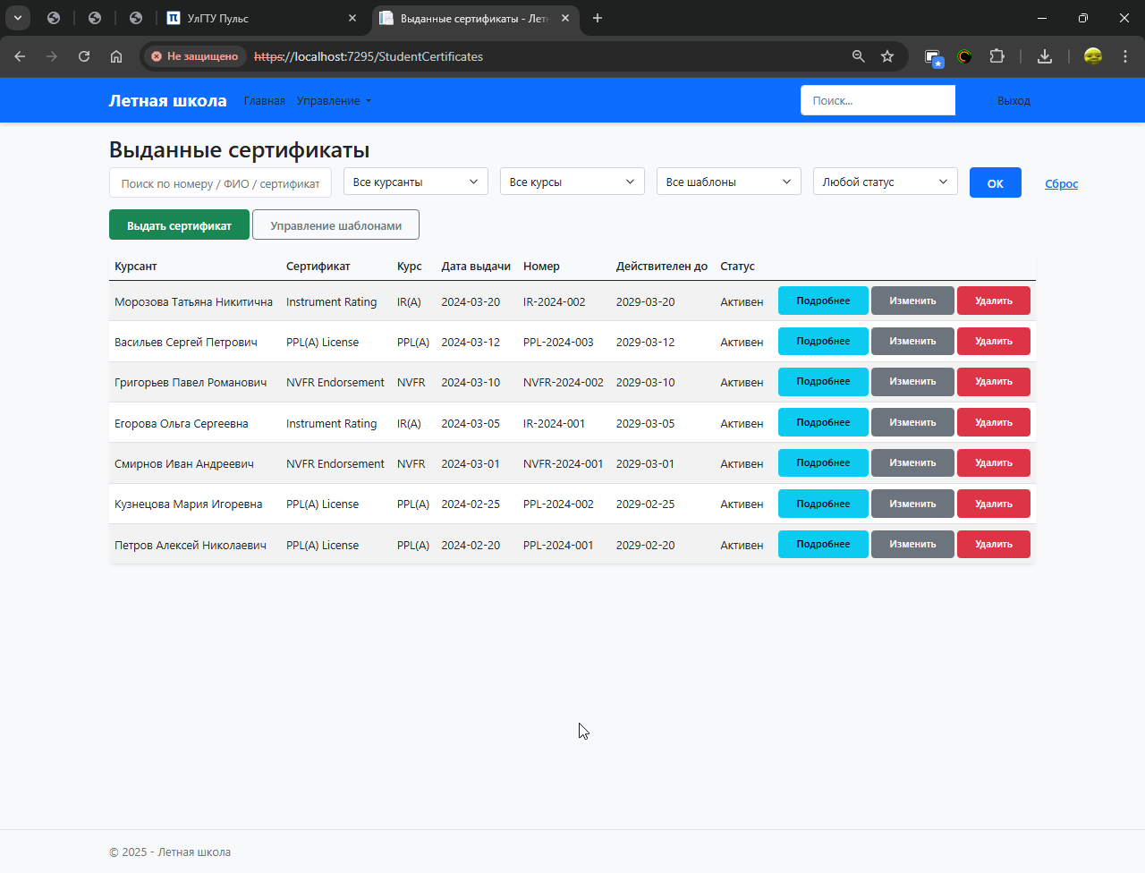
Рисунок 4.3 – Страница выданных сертификатов
Работа с курсами осуществляется в разделе «Курсы». На странице списка методист видит все учебные программы с указанием категории (PPL(A), NVFR и т.д.), обязательного налёта и признака активности. В правой части расположен переключатель «Только активные», который мгновенно скрывает архивные программы, а строка поиска позволяет найти курс по названию или типу сертификата. При выборе конкретного курса открывается подробная карточка (рис. 5.1), которая состоит из нескольких блоков. В блоке «Сводка» показаны ключевые параметры: требуемые часы, количество назначенных инструкторов, количество активных курсантов и доля завершённых занятий. Следующий блок – «Занятия»: таблица занятий автоматически фильтруется по выбранному курсу. Здесь же расположены кнопки быстрого создания урока и экзамена – они открывают соответствующие формы с заранее подставленным CourseID, что экономит время (рис. 5.1.2, рис. 5.2). Ещё ниже находятся разделы «Экзамены» и «Сертификаты», которые показывают историю сдачи экзаменов и выдачи документов по данному курсу (рис. 5.1.3); из них можно перейти к деталям записи. Ниже размещён список курсантов, прикреплённых к курсу; из него можно перейти в карточку студента, а также увидеть, сколько часов он уже отлетал (рис. 5.1.4).
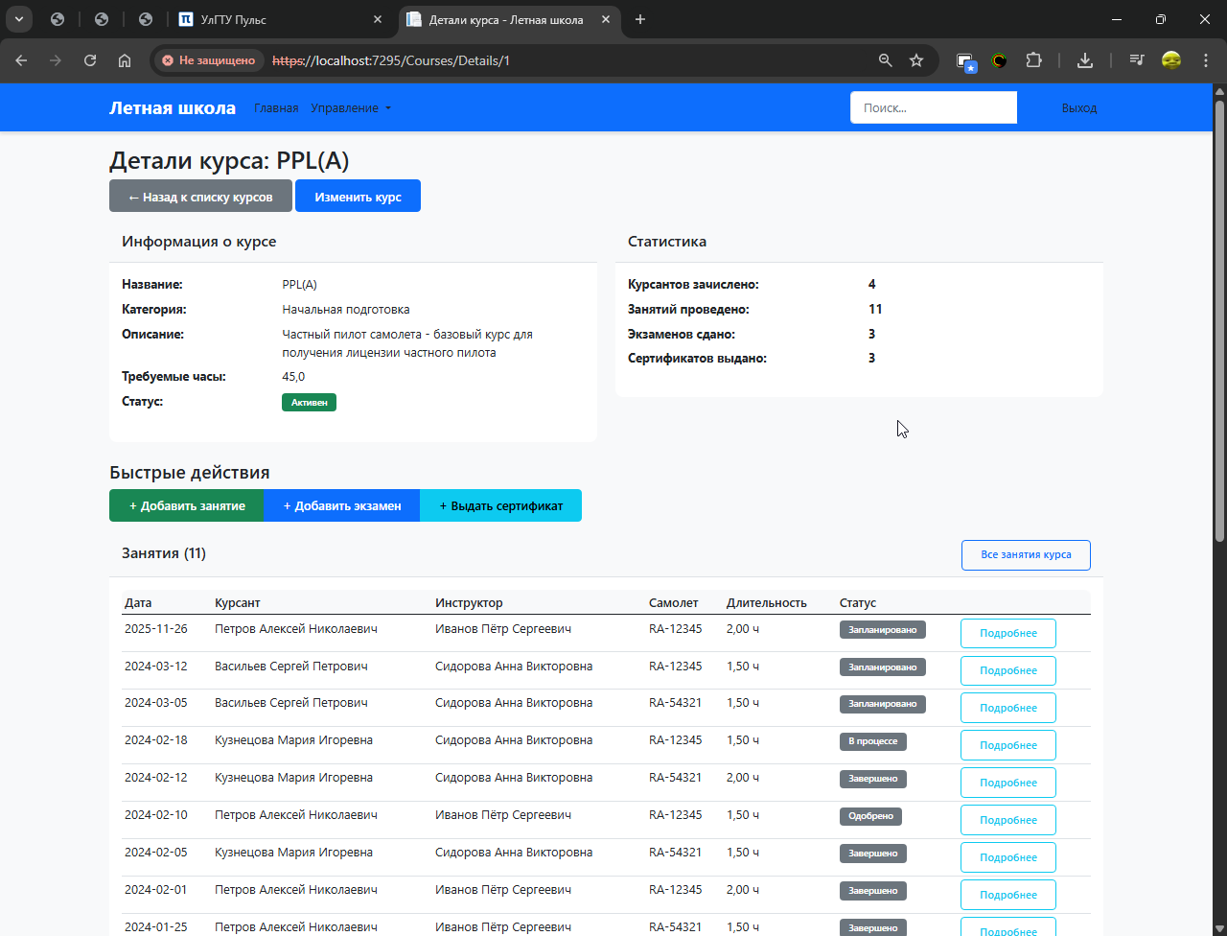
Рисунок 5.1 – Страница с подробностями курса
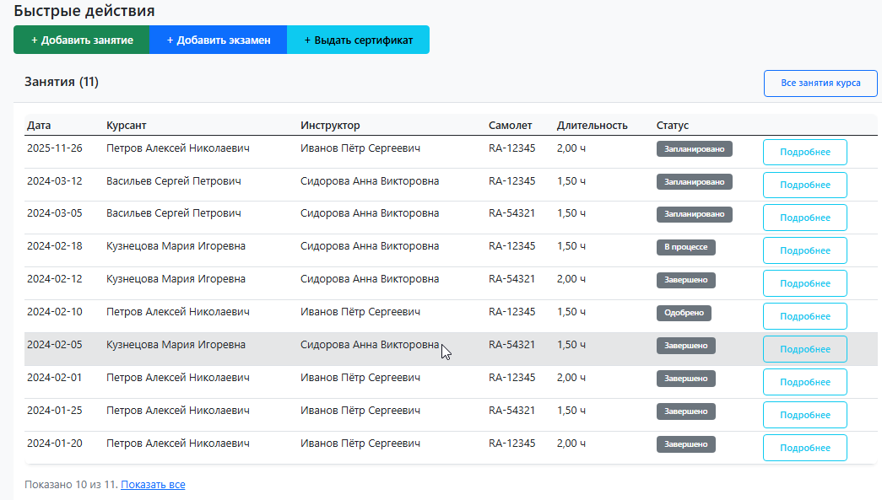
Рисунок 5.1.2 – Блок занятий
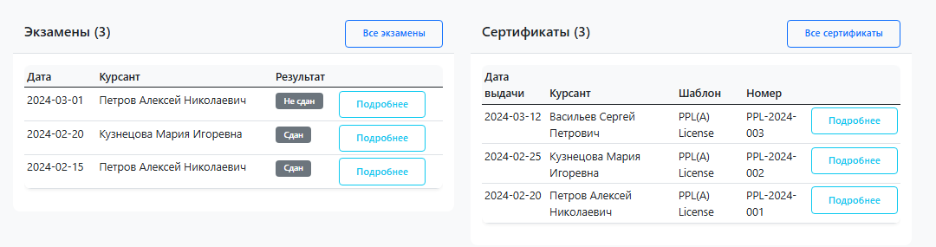
Рисунок 5.1.3 – Блок экзаменов и сертификатов
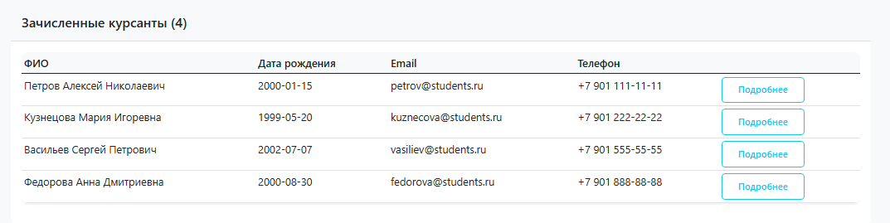
Рисунок 5.1.4 – Блок зачисленных курсантов
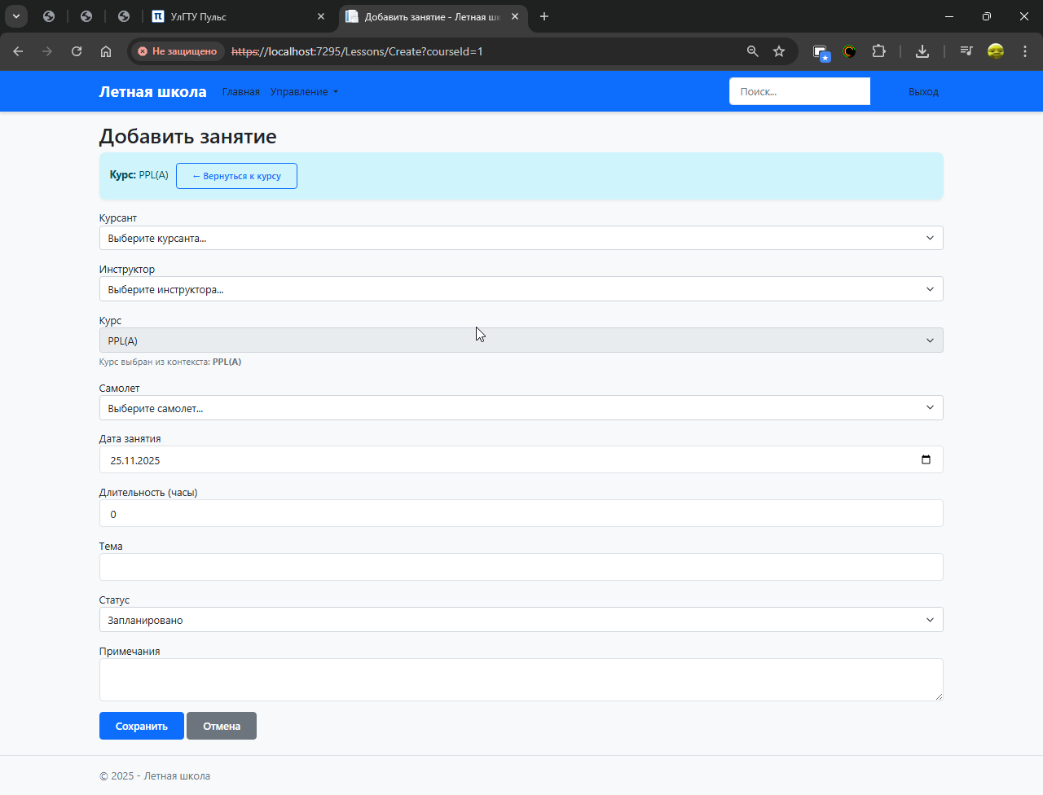
Рисунок 5.2 – Автовыбор занятия после перехода по кнопке быстрого действия
Глобальный поиск доступен через раздел «Поиск». На странице поиска вводится текстовый запрос, который система обрабатывает по всем основным сущностям: курсанты, инструкторы, занятия и самолёты. Поиск выполняется по ФИО, email (для курсантов и инструкторов), по теме занятия (для занятий) и по бортовому номеру или модели (для самолётов). Результаты отображаются в виде четырёх разделов, каждый из которых показывает первые 5 совпадений в соответствующей категории (рис. 6). Это позволяет быстро найти нужную информацию без перехода в конкретные разделы системы.
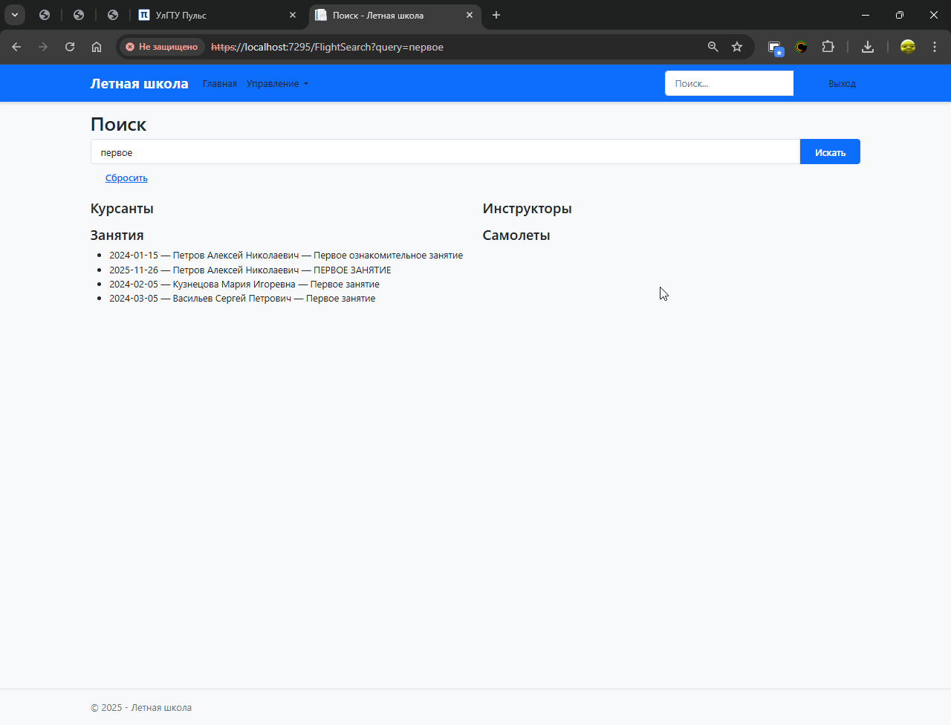
Рисунок 6 – Страница результата поисков
Если нам нужно выйти из системы, мы должны нажать на кнопку “Выход” (рис. 7). После чего нас перекинет на начальную страницу.
Рисунок 7 – Кнопка “Выход”

5.3 Исключительные ситуации
При попытке удалить курсанта или инструктора, у которых есть связанные занятия, система блокирует операцию и показывает уведомление о необходимости сначала удалить или перепривязать дочерние записи. То же происходит при удалении курса, к которому привязаны уроки или экзамены (рис. 8.1)
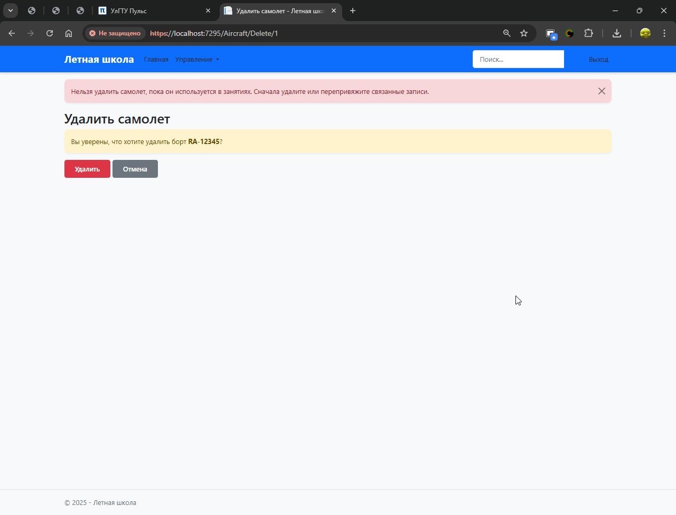
Рисунок 8.1 – Ошибка при удалении

При добавлении данных, если наша строка будет пуста, мы тоже увидим ошибку (рис. 8.2).
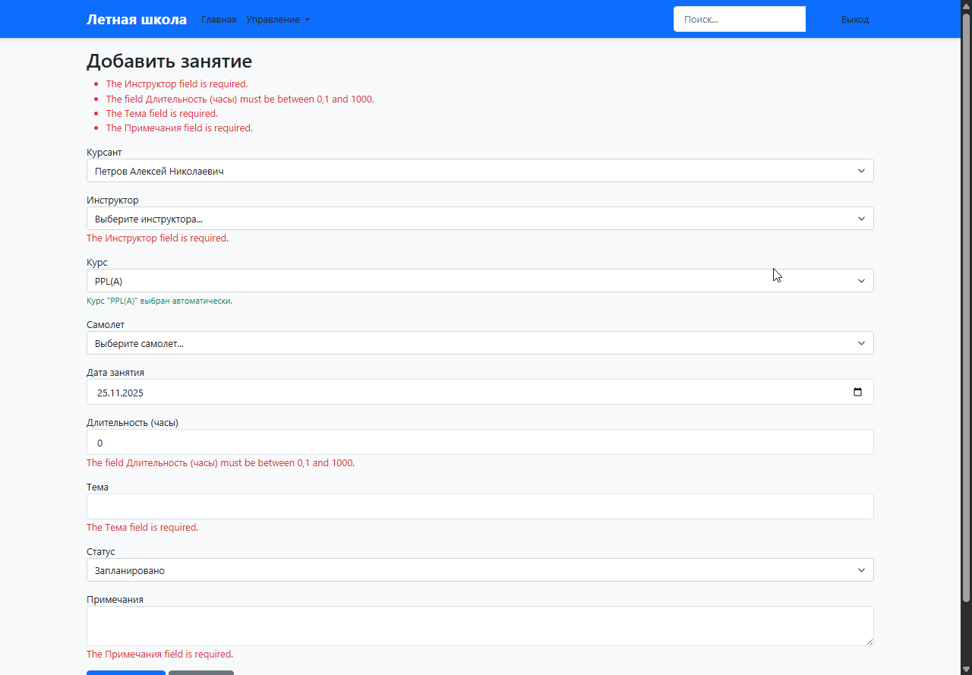
Рисунок 8.2 – Ошибка при пустых строках
Если данные вводятся не по нужному формату, тоже выйдет ошибка (рис. 8.3)
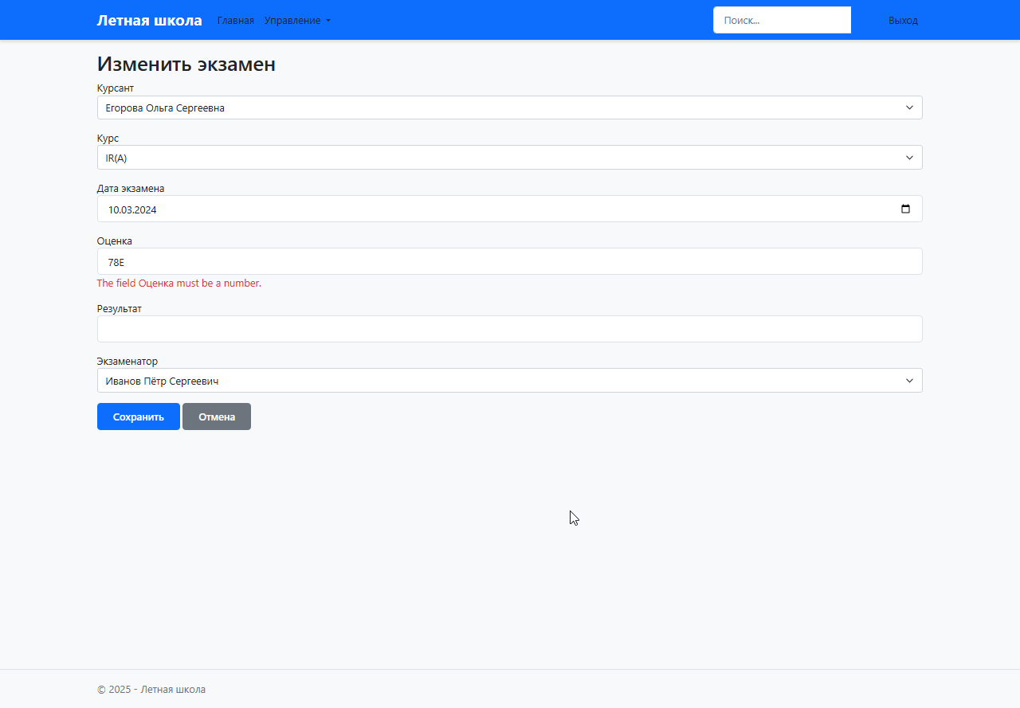
Рисунок 8.3 – Ошибка при неправильном значении

Список использованных источников
- Обучение на частного пилота в России. Личный опыт // Хабр: [сайт]. – URL: https://habr.com/ru/companies/pixonic/articles/580400/ (дата обращения: 30.09.2024).
- Руководство по ASP.NET Core 8 – Текст: электронный. // Метанит: [сайт]. – URL: https://metanit.com/sharp/aspnet6/ (дата обращения: 30.09.2024).
- Базы данных и начало работы с SQL – Текст: электронный. // Хабр: [сайт]. – URL: https://habr.com/ru/companies/first/articles/755832/ (дата обращения: 30.09.2024).
- Cessna 172. – Текст: электронный // Википедиа: [сайт]. – URL: https://ru.wikipedia.org/wiki/Cessna_172 (дата обращения 12.11.2024)
- Самолёт. – Текст: электронный // Википедиа: [сайт]. – URL: https://ru.wikipedia.org/wiki/Самолёт (дата обращения 12.11.2024)
- Федеральное агентство воздушного транспорта Росавиация: официальный сайт. – Москва. – Обновляется в течении суток. – URL: https://favt.gov.ru/ (дата обращения 12.11.2024). – Текст. Изображения: электронные.
- Сравнение видов лицензий (PPL, CPL, ATPL) и их требований – Текст: электронный. // VPR Avia URL: https://vrpavia.by/blog/sravnenie-tipov-lizenzii (дата обращения: 20.11.2025).
- Авиационный тренажёр. – Текст: электронный // Википедиа: [сайт]. – URL: https://ru.wikipedia.org/wiki/Авиационный_тренажёр (дата обращения 20.11.2025)

Приложение А. Исходные тексты контроллеров
1. AircraftController
- using Microsoft.AspNetCore.Mvc;
using Microsoft.EntityFrameworkCore;
using MigrationService.Models;
using MigrationService.Filters;
namespace MigrationService.Controllers
{
[RequireAuth]
public class AircraftController : Controller
{
private readonly FlightSchoolDbContext _context;
public AircraftController(FlightSchoolDbContext context)
{
_context = context;
}
public async Task<IActionResult> Index(string status, string search)
{
ViewData["Status"] = status;
ViewData["Search"] = search;
var query = _context.Aircraft.AsQueryable();
if (!string.IsNullOrWhiteSpace(status))
query = query.Where(a => a.Status == status);
if (!string.IsNullOrWhiteSpace(search))
{
var s = search.ToLower();
query = query.Where(a => (a.TailNumber != null && a.TailNumber.ToLower().Contains(s)) || (a.Model != null && a.Model.ToLower().Contains(s)));
}
return View(await query.AsNoTracking().ToListAsync());
}
public async Task<IActionResult> Details(int? id)
{
if (id == null) return NotFound();
var aircraft = await _context.Aircraft.FirstOrDefaultAsync(m => m.AircraftID == id);
if (aircraft == null) return NotFound();
return View(aircraft);
}
public IActionResult Create() => View();
[HttpPost]
[ValidateAntiForgeryToken]
public async Task<IActionResult> Create([Bind("TailNumber,Model,Type,Year,TotalHours,Status")] Aircraft aircraft)
{
if (!ModelState.IsValid) return View(aircraft);
if (!string.IsNullOrWhiteSpace(aircraft.TailNumber) && await _context.Aircraft.AnyAsync(a => a.TailNumber == aircraft.TailNumber))
{
ModelState.AddModelError("TailNumber", "Самолет с таким бортовым номером уже существует.");
return View(aircraft);
}
_context.Add(aircraft);
await _context.SaveChangesAsync();
return RedirectToAction(nameof(Index));
}
public async Task<IActionResult> Edit(int? id)
{
if (id == null) return NotFound();
var aircraft = await _context.Aircraft.FindAsync(id);
if (aircraft == null) return NotFound();
return View(aircraft);
}
[HttpPost]
[ValidateAntiForgeryToken]
public async Task<IActionResult> Edit(int id, [Bind("AircraftID,TailNumber,Model,Type,Year,TotalHours,Status")] Aircraft aircraft)
{
if (id != aircraft.AircraftID) return NotFound();
if (!ModelState.IsValid) return View(aircraft);
if (!string.IsNullOrWhiteSpace(aircraft.TailNumber) && await _context.Aircraft.AnyAsync(a => a.TailNumber == aircraft.TailNumber && a.AircraftID != id))
{
ModelState.AddModelError("TailNumber", "Самолет с таким бортовым номером уже существует.");
return View(aircraft);
}
var existing = await _context.Aircraft.FindAsync(id);
if (existing == null) return NotFound();
existing.TailNumber = aircraft.TailNumber;
existing.Model = aircraft.Model;
existing.Type = aircraft.Type;
existing.Year = aircraft.Year;
existing.TotalHours = aircraft.TotalHours;
existing.Status = aircraft.Status;
await _context.SaveChangesAsync();
return RedirectToAction(nameof(Index));
}
public async Task<IActionResult> Delete(int? id)
{
if (id == null) return NotFound();
var aircraft = await _context.Aircraft.FirstOrDefaultAsync(a => a.AircraftID == id);
if (aircraft == null) return NotFound();
return View(aircraft);
}
[HttpPost, ActionName("Delete")]
[ValidateAntiForgeryToken]
public async Task<IActionResult> DeleteConfirmed(int id)
{
var aircraft = await _context.Aircraft.FindAsync(id);
if (aircraft != null)
{
var inUse = await _context.Lessons.AnyAsync(l => l.AircraftID == id);
if (inUse)
{
TempData["ErrorMessage"] = "Нельзя удалить самолет, пока он используется в занятиях. Сначала удалите или перепривяжите связанные записи.";
return RedirectToAction(nameof(Delete), new { id });
}
_context.Aircraft.Remove(aircraft);
await _context.SaveChangesAsync();
}
return RedirectToAction(nameof(Index));
}
}
}
2. AuthController
using System.ComponentModel.DataAnnotations;
using System.Security.Cryptography;
using System.Text;
using Microsoft.AspNetCore.Mvc;
using Microsoft.EntityFrameworkCore;
using MigrationService.Models;
namespace MigrationService.Controllers
{
public class AuthController : Controller
{
private readonly FlightSchoolDbContext _context;
private const string SessionKeyUser = "AuthUser";
private const string SessionKeyOtp = "AuthOtp";
private const string SessionKeyOtpExpiry = "AuthOtpExpiry";
public AuthController(FlightSchoolDbContext context)
{
_context = context;
}
public IActionResult Login()
{
var cookie = HttpContext.Request.Cookies["FS-Auth"];
if (!string.IsNullOrEmpty(cookie))
{
return RedirectToAction("Index", "Home");
}
return View(new LoginRequest());
}
[HttpPost]
[ValidateAntiForgeryToken]
public async Task<IActionResult> Login(LoginRequest request)
{
if (!ModelState.IsValid) return View(request);
var email = request.Email?.Trim().ToLower();
if (string.IsNullOrEmpty(email))
{
ModelState.AddModelError(nameof(LoginRequest.Email), "Введите email.");
return View(request);
}
var student = await _context.Students.FirstOrDefaultAsync(s => s.Email != null && s.Email.ToLower() == email);
var instructor = student == null ? await _context.Instructors.FirstOrDefaultAsync(i => i.Email != null && i.Email.ToLower() == email) : null;
if (student == null && instructor == null)
{
ModelState.AddModelError(string.Empty, "Пользователь с таким email не найден.");
return View(request);
}
var otp = GenerateOtp();
HttpContext.Session.SetString(SessionKeyOtp, Hash(otp));
HttpContext.Session.SetString(SessionKeyOtpExpiry, DateTime.UtcNow.AddMinutes(5).ToString("O"));
HttpContext.Session.SetString(SessionKeyUser, email);
// Сохраняем OTP в сессии для отображения в Development режиме
var isDevelopment = HttpContext.RequestServices.GetService<IWebHostEnvironment>()?.IsDevelopment() ?? false;
if (isDevelopment)
{
HttpContext.Session.SetString("DevOtp", otp);
}
return RedirectToAction("Verify");
}
public IActionResult Verify()
{
// Проверяем, есть ли данные в сессии
var storedHash = HttpContext.Session.GetString(SessionKeyOtp);
var email = HttpContext.Session.GetString(SessionKeyUser);
if (storedHash == null || email == null)
{
// Если сессия пуста, перенаправляем на страницу входа
TempData["Error"] = "Сеанс истек. Пожалуйста, войдите снова.";
return RedirectToAction("Login");
}
// В Development режиме показываем OTP
var isDevelopment = HttpContext.RequestServices.GetService<IWebHostEnvironment>()?.IsDevelopment() ?? false;
if (isDevelopment)
{
var devOtp = HttpContext.Session.GetString("DevOtp");
if (!string.IsNullOrEmpty(devOtp))
{
ViewBag.DevOtp = devOtp;
}
}
return View();
}
[HttpPost]
[ValidateAntiForgeryToken]
public IActionResult Verify(string code)
{
var storedHash = HttpContext.Session.GetString(SessionKeyOtp);
var expiryStr = HttpContext.Session.GetString(SessionKeyOtpExpiry);
var email = HttpContext.Session.GetString(SessionKeyUser);
if (storedHash == null || expiryStr == null || email == null)
{
TempData["Error"] = "Сеанс истек. Попробуйте снова.";
return RedirectToAction("Login");
}
if (DateTime.TryParse(expiryStr, out var expiry) && DateTime.UtcNow > expiry)
{
TempData["Error"] = "Код истек. Запросите новый.";
HttpContext.Session.Remove(SessionKeyOtp);
HttpContext.Session.Remove(SessionKeyOtpExpiry);
HttpContext.Session.Remove(SessionKeyUser);
HttpContext.Session.Remove("DevOtp");
return RedirectToAction("Login");
}
if (string.IsNullOrWhiteSpace(code) || !string.Equals(storedHash, Hash(code), StringComparison.Ordinal))
{
ModelState.AddModelError("code", "Неверный код. Попробуйте снова.");
var isDev = HttpContext.RequestServices.GetService<IWebHostEnvironment>()?.IsDevelopment() ?? false;
if (isDev)
{
var devOtp = HttpContext.Session.GetString("DevOtp");
if (!string.IsNullOrEmpty(devOtp))
{
ViewBag.DevOtp = devOtp;
}
}
return View();
}
// Очищаем сессию после успешной верификации
HttpContext.Session.Remove(SessionKeyOtp);
HttpContext.Session.Remove(SessionKeyOtpExpiry);
HttpContext.Session.Remove(SessionKeyUser);
HttpContext.Session.Remove("DevOtp");
var isDevelopment = HttpContext.RequestServices.GetService<IWebHostEnvironment>()?.IsDevelopment() ?? false;
Response.Cookies.Append("FS-Auth", email, new CookieOptions
{
HttpOnly = true,
Secure = !isDevelopment,
SameSite = SameSiteMode.Lax,
Expires = DateTimeOffset.UtcNow.AddHours(8)
});
return RedirectToAction("Index", "Home");
}
public IActionResult Logout()
{
Response.Cookies.Delete("FS-Auth");
HttpContext.Session.Clear();
return RedirectToAction("Login");
}
private static string GenerateOtp()
{
var rng = RandomNumberGenerator.Create();
var bytes = new byte[4];
rng.GetBytes(bytes);
var value = BitConverter.ToUInt32(bytes, 0) % 1000000;
return value.ToString("D6");
}
private static string Hash(string input)
{
using var sha = SHA256.Create();
var bytes = sha.ComputeHash(Encoding.UTF8.GetBytes(input ?? string.Empty));
return Convert.ToHexString(bytes);
}
public class LoginRequest
{
[Required]
[EmailAddress]
[Display(Name = "Email")]
public string Email { get; set; } = string.Empty;
}
}
}
3. CertificatesController
using Microsoft.AspNetCore.Mvc;
using Microsoft.AspNetCore.Mvc.Rendering;
using Microsoft.EntityFrameworkCore;
using MigrationService.Models;
using MigrationService.Filters;
namespace MigrationService.Controllers
{
[RequireAuth]
public class CertificatesController : Controller
{
private readonly FlightSchoolDbContext _context;
public CertificatesController(FlightSchoolDbContext context)
{
_context = context;
}
public async Task<IActionResult> Index(string searchString, int? courseFilter)
{
ViewData["CurrentFilter"] = searchString;
ViewBag.Courses = new SelectList(_context.Courses.AsNoTracking().ToList(), "CourseID", "Name");
var query = _context.Certificates
.Include(c => c.Course)
.AsQueryable();
if (!string.IsNullOrWhiteSpace(searchString))
{
var lowered = searchString.ToLower();
query = query.Where(c =>
(c.Title != null && c.Title.ToLower().Contains(lowered)) ||
(c.Description != null && c.Description.ToLower().Contains(lowered)));
}
if (courseFilter.HasValue)
{
query = query.Where(c => c.CourseID == courseFilter.Value);
}
var list = await query
.OrderBy(c => c.Title)
.AsNoTracking()
.ToListAsync();
return View(list);
}
public IActionResult Create(int? courseId)
{
ViewBag.Courses = new SelectList(_context.Courses.AsNoTracking().ToList(), "CourseID", "Name", courseId);
var certificate = new Certificate
{
CourseID = courseId
};
return View(certificate);
}
[HttpPost]
[ValidateAntiForgeryToken]
public async Task<IActionResult> Create(Certificate certificate)
{
if (!ModelState.IsValid)
{
ViewBag.Courses = new SelectList(_context.Courses.AsNoTracking().ToList(), "CourseID", "Name", certificate.CourseID);
return View(certificate);
}
_context.Add(certificate);
await _context.SaveChangesAsync();
TempData["Success"] = "Шаблон сертификата создан.";
return RedirectToAction(nameof(Index));
}
public async Task<IActionResult> Edit(int? id)
{
if (id == null) return NotFound();
var certificate = await _context.Certificates.FindAsync(id);
if (certificate == null) return NotFound();
ViewBag.Courses = new SelectList(_context.Courses.AsNoTracking().ToList(), "CourseID", "Name", certificate.CourseID);
return View(certificate);
}
[HttpPost]
[ValidateAntiForgeryToken]
public async Task<IActionResult> Edit(int id, [Bind("CertificateID,Title,Description,CourseID,DefaultValidityDays")] Certificate certificate)
{
if (id != certificate.CertificateID) return NotFound();
if (!ModelState.IsValid)
{
ViewBag.Courses = new SelectList(_context.Courses.AsNoTracking().ToList(), "CourseID", "Name", certificate.CourseID);
return View(certificate);
}
var existing = await _context.Certificates.FindAsync(id);
if (existing == null) return NotFound();
existing.Title = certificate.Title;
existing.Description = certificate.Description;
existing.CourseID = certificate.CourseID;
existing.DefaultValidityDays = certificate.DefaultValidityDays;
await _context.SaveChangesAsync();
TempData["Success"] = "Шаблон обновлен.";
return RedirectToAction(nameof(Index));
}
public async Task<IActionResult> Details(int? id)
{
if (id == null) return NotFound();
var certificate = await _context.Certificates
.Include(c => c.Course)
.Include(c => c.StudentCertificates)
.ThenInclude(sc => sc.Student)
.FirstOrDefaultAsync(c => c.CertificateID == id);
if (certificate == null) return NotFound();
return View(certificate);
}
public async Task<IActionResult> Delete(int? id)
{
if (id == null) return NotFound();
var certificate = await _context.Certificates
.Include(c => c.Course)
.FirstOrDefaultAsync(c => c.CertificateID == id);
if (certificate == null) return NotFound();
return View(certificate);
}
[HttpPost, ActionName("Delete")]
[ValidateAntiForgeryToken]
public async Task<IActionResult> DeleteConfirmed(int id)
{
var certificate = await _context.Certificates.FindAsync(id);
if (certificate != null)
{
_context.Certificates.Remove(certificate);
await _context.SaveChangesAsync();
}
return RedirectToAction(nameof(Index));
}
}
}
4. CoursesController
using Microsoft.AspNetCore.Mvc;
using Microsoft.EntityFrameworkCore;
using MigrationService.Models;
using MigrationService.Filters;
namespace MigrationService.Controllers
{
[RequireAuth]
public class CoursesController : Controller
{
private readonly FlightSchoolDbContext _context;
public CoursesController(FlightSchoolDbContext context)
{
_context = context;
}
public async Task<IActionResult> Index(string search, bool? onlyActive)
{
ViewData["Search"] = search;
ViewData["OnlyActive"] = onlyActive;
var query = _context.Courses.AsQueryable();
if (!string.IsNullOrWhiteSpace(search))
{
var s = search.ToLower();
query = query.Where(c => (c.Name != null && c.Name.ToLower().Contains(s)) || (c.Category != null && c.Category.ToLower().Contains(s)));
}
if (onlyActive == true)
query = query.Where(c => c.IsActive);
return View(await query.AsNoTracking().ToListAsync());
}
public async Task<IActionResult> Details(int? id)
{
if (id == null) return NotFound();
var course = await _context.Courses
.AsNoTracking()
.FirstOrDefaultAsync(c => c.CourseID == id);
if (course == null) return NotFound();
// Загружаем связанные данные
var lessons = await _context.Lessons
.Include(l => l.Student)
.Include(l => l.Instructor)
.Include(l => l.Aircraft)
.Where(l => l.CourseID == id)
.OrderByDescending(l => l.Date)
.AsNoTracking()
.ToListAsync();
var exams = await _context.Exams
.Include(e => e.Student)
.Include(e => e.Instructor)
.Where(e => e.CourseID == id)
.OrderByDescending(e => e.Date)
.AsNoTracking()
.ToListAsync();
var studentCertificates = await _context.StudentCertificates
.Include(sc => sc.Student)
.Include(sc => sc.Certificate)
.Where(sc => sc.Certificate.CourseID == id)
.OrderByDescending(sc => sc.IssuedDate)
.AsNoTracking()
.ToListAsync();
var students = await _context.Students
.Where(s => s.CourseID == id)
.AsNoTracking()
.ToListAsync();
ViewBag.Lessons = lessons;
ViewBag.Exams = exams;
ViewBag.StudentCertificates = studentCertificates;
ViewBag.Students = students;
ViewBag.CourseId = id;
return View(course);
}
public IActionResult Create() => View();
[HttpPost]
[ValidateAntiForgeryToken]
public async Task<IActionResult> Create([Bind("Name,Category,Description,RequiredHours,IsActive")] Course course)
{
if (!ModelState.IsValid) return View(course);
_context.Add(course);
await _context.SaveChangesAsync();
return RedirectToAction(nameof(Index));
}
public async Task<IActionResult> Edit(int? id)
{
if (id == null) return NotFound();
var course = await _context.Courses.FindAsync(id);
if (course == null) return NotFound();
return View(course);
}
[HttpPost]
[ValidateAntiForgeryToken]
public async Task<IActionResult> Edit(int id, [Bind("CourseID,Name,Category,Description,RequiredHours,IsActive")] Course course)
{
if (id != course.CourseID) return NotFound();
if (!ModelState.IsValid) return View(course);
var existing = await _context.Courses.FindAsync(id);
if (existing == null) return NotFound();
existing.Name = course.Name;
existing.Category = course.Category;
existing.Description = course.Description;
existing.RequiredHours = course.RequiredHours;
existing.IsActive = course.IsActive;
await _context.SaveChangesAsync();
return RedirectToAction(nameof(Index));
}
public async Task<IActionResult> Delete(int? id)
{
if (id == null) return NotFound();
var course = await _context.Courses.FirstOrDefaultAsync(c => c.CourseID == id);
if (course == null) return NotFound();
return View(course);
}
[HttpPost, ActionName("Delete")]
[ValidateAntiForgeryToken]
public async Task<IActionResult> DeleteConfirmed(int id)
{
var course = await _context.Courses.FindAsync(id);
if (course == null) return RedirectToAction(nameof(Index));
var hasStudents = await _context.Students.AnyAsync(s => s.CourseID == id);
var hasLessons = await _context.Lessons.AnyAsync(l => l.CourseID == id);
var hasExams = await _context.Exams.AnyAsync(e => e.CourseID == id);
if (hasStudents || hasLessons || hasExams)
{
TempData["ErrorMessage"] = "Нельзя удалить курс, пока к нему привязаны студенты, занятия или экзамены. Сначала удалите или перепривяжите дочерние записи.";
return RedirectToAction(nameof(Delete), new { id });
}
_context.Courses.Remove(course);
await _context.SaveChangesAsync();
return RedirectToAction(nameof(Index));
}
}
}
5. ExamsController
using Microsoft.AspNetCore.Mvc;
using Microsoft.AspNetCore.Mvc.Rendering;
using Microsoft.EntityFrameworkCore;
using MigrationService.Models;
using MigrationService.Filters;
namespace MigrationService.Controllers
{
[RequireAuth]
public class ExamsController : Controller
{
private readonly FlightSchoolDbContext _context;
public ExamsController(FlightSchoolDbContext context)
{
_context = context;
}
public async Task<IActionResult> Index(string searchString, int? studentFilter, int? courseFilter, string resultFilter)
{
ViewData["CurrentFilter"] = searchString;
ViewData["ResultFilter"] = resultFilter;
ViewBag.Students = new SelectList(_context.Students.AsNoTracking().ToList(), "StudentID", "FullName");
ViewBag.Courses = new SelectList(_context.Courses.AsNoTracking().ToList(), "CourseID", "Name");
var query = _context.Exams
.Include(e => e.Student)
.Include(e => e.Course)
.Include(e => e.Instructor)
.AsQueryable();
if (!string.IsNullOrWhiteSpace(searchString))
{
var lowered = searchString.ToLower();
query = query.Where(e =>
(e.Instructor != null && e.Instructor.FullName != null && e.Instructor.FullName.ToLower().Contains(lowered)) ||
(e.Result != null && e.Result.ToLower().Contains(lowered)) ||
(e.Student != null && e.Student.FullName != null && e.Student.FullName.ToLower().Contains(lowered)) ||
(e.Course != null && e.Course.Name != null && e.Course.Name.ToLower().Contains(lowered))
);
}
if (studentFilter.HasValue)
{
query = query.Where(e => e.StudentID == studentFilter.Value);
}
if (courseFilter.HasValue)
{
query = query.Where(e => e.CourseID == courseFilter.Value);
}
if (!string.IsNullOrWhiteSpace(resultFilter))
{
query = query.Where(e => e.Result == resultFilter);
}
var exams = await query
.OrderByDescending(e => e.Date)
.AsNoTracking()
.ToListAsync();
return View(exams);
}
public IActionResult Create(int? courseId)
{
ViewBag.Students = new SelectList(_context.Students.AsNoTracking().ToList(), "StudentID", "FullName");
ViewBag.Courses = new SelectList(_context.Courses.AsNoTracking().ToList(), "CourseID", "Name");
ViewBag.Instructors = new SelectList(_context.Instructors.AsNoTracking().Where(i => i.IsActive).ToList(), "InstructorID", "FullName");
var exam = new Exam();
// Если передан courseId, автоматически подставляем его
if (courseId.HasValue && courseId.Value > 0)
{
exam.CourseID = courseId.Value;
var course = _context.Courses.AsNoTracking().FirstOrDefault(c => c.CourseID == courseId.Value);
if (course != null)
{
ViewBag.CourseName = course.Name;
ViewBag.CourseId = courseId.Value;
}
}
return View(exam);
}
[HttpPost]
[ValidateAntiForgeryToken]
public async Task<IActionResult> Create(Exam exam)
{
// Очищаем все ошибки привязки модели для полей, которые мы обработаем вручную
ModelState.Remove("StudentID");
ModelState.Remove("CourseID");
ModelState.Remove("InstructorID");
ModelState.Remove("Student");
ModelState.Remove("Course");
ModelState.Remove("Instructor");
// Обработка значений из формы
var studentIdValue = Request.Form["StudentID"].ToString();
var courseIdValue = Request.Form["CourseID"].ToString();
var instructorIdValue = Request.Form["InstructorID"].ToString();
if (string.IsNullOrEmpty(studentIdValue) || !int.TryParse(studentIdValue, out int studentId) || studentId <= 0)
{
ModelState.AddModelError("StudentID", "Выберите курсанта");
}
else
{
exam.StudentID = studentId;
}
if (string.IsNullOrEmpty(courseIdValue) || !int.TryParse(courseIdValue, out int courseId) || courseId <= 0)
{
ModelState.AddModelError("CourseID", "Выберите курс");
}
else
{
exam.CourseID = courseId;
}
if (!string.IsNullOrEmpty(instructorIdValue) && int.TryParse(instructorIdValue, out int instructorId) && instructorId > 0)
{
exam.InstructorID = instructorId;
}
else
{
exam.InstructorID = null;
}
if (exam.Date == default(DateTime))
ModelState.AddModelError("Date", "Укажите дату экзамена");
if (!ModelState.IsValid)
{
ViewBag.Students = new SelectList(_context.Students.AsNoTracking().ToList(), "StudentID", "FullName", exam.StudentID);
ViewBag.Courses = new SelectList(_context.Courses.AsNoTracking().ToList(), "CourseID", "Name", exam.CourseID);
ViewBag.Instructors = new SelectList(_context.Instructors.AsNoTracking().Where(i => i.IsActive).ToList(), "InstructorID", "FullName", exam.InstructorID);
TempData["Error"] = "Проверьте правильность заполнения всех обязательных полей.";
return View(exam);
}
try
{
_context.Add(exam);
await _context.SaveChangesAsync();
TempData["Success"] = "Экзамен успешно добавлен.";
// Если курс был указан, перенаправляем на страницу деталей курса
if (exam.CourseID > 0)
{
return RedirectToAction("Details", "Courses", new { id = exam.CourseID });
}
return RedirectToAction(nameof(Index));
}
catch (DbUpdateException)
{
TempData["Error"] = "Не удалось сохранить экзамен. Проверьте введенные данные.";
ViewBag.Students = new SelectList(_context.Students.AsNoTracking().ToList(), "StudentID", "FullName", exam.StudentID);
ViewBag.Courses = new SelectList(_context.Courses.AsNoTracking().ToList(), "CourseID", "Name", exam.CourseID);
ViewBag.Instructors = new SelectList(_context.Instructors.AsNoTracking().Where(i => i.IsActive).ToList(), "InstructorID", "FullName", exam.InstructorID);
return View(exam);
}
}
public async Task<IActionResult> Edit(int? id)
{
if (id == null) return NotFound();
var exam = await _context.Exams.FindAsync(id);
if (exam == null) return NotFound();
ViewBag.Students = new SelectList(_context.Students.AsNoTracking().ToList(), "StudentID", "FullName", exam.StudentID);
ViewBag.Courses = new SelectList(_context.Courses.AsNoTracking().ToList(), "CourseID", "Name", exam.CourseID);
ViewBag.Instructors = new SelectList(_context.Instructors.AsNoTracking().Where(i => i.IsActive).ToList(), "InstructorID", "FullName", exam.InstructorID);
return View(exam);
}
[HttpPost]
[ValidateAntiForgeryToken]
public async Task<IActionResult> Edit(int id, Exam exam)
{
if (id != exam.ExamID) return NotFound();
// Очищаем ошибки привязки для навигационных свойств
ModelState.Remove("Student");
ModelState.Remove("Course");
ModelState.Remove("Instructor");
// Обработка InstructorID из формы
var instructorIdValue = Request.Form["InstructorID"].ToString();
if (!string.IsNullOrEmpty(instructorIdValue) && int.TryParse(instructorIdValue, out int instructorId) && instructorId > 0)
{
exam.InstructorID = instructorId;
}
else
{
exam.InstructorID = null;
}
if (!ModelState.IsValid)
{
ViewBag.Students = new SelectList(_context.Students.AsNoTracking().ToList(), "StudentID", "FullName", exam.StudentID);
ViewBag.Courses = new SelectList(_context.Courses.AsNoTracking().ToList(), "CourseID", "Name", exam.CourseID);
ViewBag.Instructors = new SelectList(_context.Instructors.AsNoTracking().Where(i => i.IsActive).ToList(), "InstructorID", "FullName", exam.InstructorID);
return View(exam);
}
var existing = await _context.Exams.FindAsync(id);
if (existing == null) return NotFound();
existing.StudentID = exam.StudentID;
existing.CourseID = exam.CourseID;
existing.Date = exam.Date;
existing.Score = exam.Score;
existing.Result = exam.Result;
existing.InstructorID = exam.InstructorID;
try
{
await _context.SaveChangesAsync();
}
catch (DbUpdateException)
{
TempData["Error"] = "Не удалось сохранить изменения. Проверьте введенные данные.";
ViewBag.Students = new SelectList(_context.Students.AsNoTracking().ToList(), "StudentID", "FullName", exam.StudentID);
ViewBag.Courses = new SelectList(_context.Courses.AsNoTracking().ToList(), "CourseID", "Name", exam.CourseID);
ViewBag.Instructors = new SelectList(_context.Instructors.AsNoTracking().Where(i => i.IsActive).ToList(), "InstructorID", "FullName", exam.InstructorID);
return View(exam);
}
return RedirectToAction(nameof(Index));
}
public async Task<IActionResult> Details(int? id)
{
if (id == null) return NotFound();
var exam = await _context.Exams
.Include(e => e.Student)
.Include(e => e.Course)
.Include(e => e.Instructor)
.FirstOrDefaultAsync(e => e.ExamID == id);
if (exam == null) return NotFound();
return View(exam);
}
public async Task<IActionResult> Delete(int? id)
{
if (id == null) return NotFound();
var exam = await _context.Exams
.Include(e => e.Student)
.Include(e => e.Course)
.Include(e => e.Instructor)
.FirstOrDefaultAsync(e => e.ExamID == id);
if (exam == null) return NotFound();
return View(exam);
}
[HttpPost, ActionName("Delete")]
[ValidateAntiForgeryToken]
public async Task<IActionResult> DeleteConfirmed(int id)
{
var exam = await _context.Exams.FindAsync(id);
if (exam != null)
{
_context.Exams.Remove(exam);
await _context.SaveChangesAsync();
}
return RedirectToAction(nameof(Index));
}
}
}
6. FlightSearchController
using Microsoft.AspNetCore.Mvc;
using Microsoft.EntityFrameworkCore;
using MigrationService.Models;
using MigrationService.Filters;
namespace MigrationService.Controllers
{
[RequireAuth]
public class FlightSearchController : Controller
{
private readonly FlightSchoolDbContext _context;
public FlightSearchController(FlightSchoolDbContext context)
{
_context = context;
}
public async Task<IActionResult> Index(string query)
{
if (string.IsNullOrWhiteSpace(query))
{
return View(new FlightSearchResults());
}
var lowered = query.ToLower();
var students = await _context.Students
.Where(s => (s.FullName != null && s.FullName.ToLower().Contains(lowered)) || (s.Email != null && s.Email.ToLower().Contains(lowered)))
.Take(5).ToListAsync();
var instructors = await _context.Instructors
.Where(i => (i.FullName != null && i.FullName.ToLower().Contains(lowered)) || (i.Email != null && i.Email.ToLower().Contains(lowered)))
.Take(5).ToListAsync();
var lessons = await _context.Lessons
.Include(l => l.Student)
.Include(l => l.Instructor)
.Where(l => (l.Topic != null && l.Topic.ToLower().Contains(lowered)) || (l.Student.FullName != null && l.Student.FullName.ToLower().Contains(lowered)))
.Take(5).ToListAsync();
var aircraft = await _context.Aircraft
.Where(a => (a.TailNumber != null && a.TailNumber.ToLower().Contains(lowered)) || (a.Model != null && a.Model.ToLower().Contains(lowered)))
.Take(5).ToListAsync();
return View(new FlightSearchResults
{
Query = query,
Students = students,
Instructors = instructors,
Lessons = lessons,
Aircraft = aircraft
});
}
}
public class FlightSearchResults
{
public string Query { get; set; } = string.Empty;
public System.Collections.Generic.List<Student> Students { get; set; } = new();
public System.Collections.Generic.List<Instructor> Instructors { get; set; } = new();
public System.Collections.Generic.List<Lesson> Lessons { get; set; } = new();
public System.Collections.Generic.List<Aircraft> Aircraft { get; set; } = new();
}
}
7. HomeController
using Microsoft.AspNetCore.Mvc;
using System.Diagnostics;
using MigrationService.Models;
using MigrationService.Filters;
using Microsoft.EntityFrameworkCore;
namespace MigrationService.Controllers
{
[RequireAuth]
public class HomeController : Controller
{
private readonly FlightSchoolDbContext _context;
public HomeController(FlightSchoolDbContext context)
{
_context = context;
}
public async Task<IActionResult> Index()
{
// Счетчики записей на каждой странице/сущности
ViewBag.StudentsCount = _context.Students.Count();
ViewBag.InstructorsCount = _context.Instructors.Count();
ViewBag.CoursesCount = _context.Courses.Count();
ViewBag.AircraftCount = _context.Aircraft.Count();
ViewBag.LessonsCount = _context.Lessons.Count();
ViewBag.ExamsCount = _context.Exams.Count();
ViewBag.CertificatesCount = _context.StudentCertificates.Count();
var startDate = DateTime.Today;
var endDate = startDate.AddDays(7);
var upcomingLessons = await _context.GetUpcomingLessonsAsync();
ViewBag.UpcomingLessons = upcomingLessons;
return View();
}
// Класс для результатов хранимой процедуры
[Keyless]
public class UpcomingLessonResult
{
public int LessonID { get; set; }
public DateTime Date { get; set; }
public decimal DurationHours { get; set; }
public string Topic { get; set; } = string.Empty;
public string Status { get; set; } = string.Empty;
public string StudentName { get; set; } = string.Empty;
public string InstructorName { get; set; } = string.Empty;
public string? TailNumber { get; set; }
}
[ResponseCache(Duration = 0, Location = ResponseCacheLocation.None, NoStore = true)]
public IActionResult Error()
{
return View(new ErrorViewModel { RequestId = Activity.Current?.Id ?? HttpContext.TraceIdentifier });
}
}
}
8. InstructorsController
using Microsoft.AspNetCore.Mvc;
using Microsoft.EntityFrameworkCore;
using MigrationService.Models;
using MigrationService.Filters;
namespace MigrationService.Controllers
{
[RequireAuth]
public class InstructorsController : Controller
{
private readonly FlightSchoolDbContext _context;
public InstructorsController(FlightSchoolDbContext context)
{
_context = context;
}
public async Task<IActionResult> Index(string searchString, bool? onlyActive)
{
ViewData["CurrentFilter"] = searchString;
ViewData["OnlyActive"] = onlyActive;
var query = _context.Instructors.AsQueryable();
if (!string.IsNullOrWhiteSpace(searchString))
{
var lowered = searchString.ToLower();
query = query.Where(i =>
(i.FullName != null && i.FullName.ToLower().Contains(lowered)) ||
(i.Email != null && i.Email.ToLower().Contains(lowered))
);
}
if (onlyActive == true)
{
query = query.Where(i => i.IsActive);
}
return View(await query.AsNoTracking().ToListAsync());
}
public async Task<IActionResult> Details(int? id)
{
if (id == null) return NotFound();
var instructor = await _context.Instructors.FirstOrDefaultAsync(m => m.InstructorID == id);
if (instructor == null) return NotFound();
return View(instructor);
}
public IActionResult Create()
{
return View();
}
[HttpPost]
[ValidateAntiForgeryToken]
public async Task<IActionResult> Create([Bind("FullName,Email,Phone,Rank,HireDate,IsActive")] Instructor instructor)
{
if (!ModelState.IsValid) return View(instructor);
if (!string.IsNullOrWhiteSpace(instructor.Email) && await _context.Instructors.AnyAsync(i => i.Email == instructor.Email))
{
ModelState.AddModelError("Email", "Инструктор с таким Email уже существует.");
return View(instructor);
}
_context.Add(instructor);
await _context.SaveChangesAsync();
return RedirectToAction(nameof(Index));
}
public async Task<IActionResult> Edit(int? id)
{
if (id == null) return NotFound();
var instructor = await _context.Instructors.FindAsync(id);
if (instructor == null) return NotFound();
return View(instructor);
}
[HttpPost]
[ValidateAntiForgeryToken]
public async Task<IActionResult> Edit(int id, [Bind("InstructorID,FullName,Email,Phone,Rank,HireDate,IsActive")] Instructor instructor)
{
if (id != instructor.InstructorID) return NotFound();
if (!ModelState.IsValid) return View(instructor);
if (!string.IsNullOrWhiteSpace(instructor.Email) && await _context.Instructors.AnyAsync(i => i.Email == instructor.Email && i.InstructorID != id))
{
ModelState.AddModelError("Email", "Инструктор с таким Email уже существует.");
return View(instructor);
}
var existing = await _context.Instructors.FindAsync(id);
if (existing == null) return NotFound();
existing.FullName = instructor.FullName;
existing.Email = instructor.Email;
existing.Phone = instructor.Phone;
existing.Rank = instructor.Rank;
existing.HireDate = instructor.HireDate;
existing.IsActive = instructor.IsActive;
await _context.SaveChangesAsync();
return RedirectToAction(nameof(Index));
}
public async Task<IActionResult> Delete(int? id)
{
if (id == null) return NotFound();
var instructor = await _context.Instructors.FirstOrDefaultAsync(m => m.InstructorID == id);
if (instructor == null) return NotFound();
return View(instructor);
}
[HttpPost, ActionName("Delete")]
[ValidateAntiForgeryToken]
public async Task<IActionResult> DeleteConfirmed(int id)
{
var instructor = await _context.Instructors.FindAsync(id);
if (instructor != null)
{
var hasLessons = await _context.Lessons.AnyAsync(l => l.InstructorID == id);
if (hasLessons)
{
TempData["ErrorMessage"] = "Нельзя удалить инструктора, пока за ним закреплены занятия. Сначала удалите или перепривяжите связанные записи.";
return RedirectToAction(nameof(Delete), new { id });
}
_context.Instructors.Remove(instructor);
await _context.SaveChangesAsync();
}
return RedirectToAction(nameof(Index));
}
}
}
9. LessonsController
using Microsoft.AspNetCore.Mvc;
using Microsoft.AspNetCore.Mvc.Rendering;
using Microsoft.EntityFrameworkCore;
using MigrationService.Models;
using MigrationService.Filters;
namespace MigrationService.Controllers
{
[RequireAuth]
public class LessonsController : Controller
{
private readonly FlightSchoolDbContext _context;
public LessonsController(FlightSchoolDbContext context)
{
_context = context;
}
private void PopulateLookups(object? selectedStudent = null, object? selectedInstructor = null, object? selectedCourse = null, object? selectedAircraft = null)
{
ViewBag.Students = new SelectList(_context.Students.AsNoTracking().ToList(), "StudentID", "FullName", selectedStudent);
ViewBag.Instructors = new SelectList(_context.Instructors.AsNoTracking().ToList(), "InstructorID", "FullName", selectedInstructor);
ViewBag.Courses = new SelectList(_context.Courses.AsNoTracking().ToList(), "CourseID", "Name", selectedCourse);
ViewBag.Aircraft = new SelectList(_context.Aircraft.AsNoTracking().ToList(), "AircraftID", "TailNumber", selectedAircraft);
}
private async Task<List<Aircraft>> GetAvailableAircraftInternalAsync(DateTime date)
{
try
{
var availableAircraft = await _context.Database
.SqlQueryRaw<Aircraft>(
"SELECT AircraftID, TailNumber, Model, Type, Year, TotalHours, Status FROM dbo.fn_AvailableAircraftOnDate({0})",
date.Date)
.ToListAsync();
return availableAircraft;
}
catch
{
// Если пользовательская функция недоступна, возвращаем все самолеты как запасной вариант
return await _context.Aircraft.AsNoTracking().ToListAsync();
}
}
private async Task PopulateAircraftSelectListAsync(DateTime? date, object? selectedAircraft = null)
{
if (date.HasValue && date.Value != default)
{
var available = await GetAvailableAircraftInternalAsync(date.Value);
ViewBag.Aircraft = new SelectList(available, "AircraftID", "TailNumber", selectedAircraft);
return;
}
ViewBag.Aircraft = new SelectList(
await _context.Aircraft.AsNoTracking().ToListAsync(),
"AircraftID",
"TailNumber",
selectedAircraft);
}
[HttpGet]
public async Task<IActionResult> GetCourseForStudent(int studentId)
{
if (studentId <= 0)
{
return Json(new { hasCourse = false });
}
var studentCourse = await _context.Students
.AsNoTracking()
.Where(s => s.StudentID == studentId)
.Select(s => new
{
s.CourseID,
CourseName = s.Course != null ? s.Course.Name : null
})
.FirstOrDefaultAsync();
if (studentCourse == null || studentCourse.CourseID == null)
{
return Json(new { hasCourse = false });
}
var courseName = studentCourse.CourseName
?? await _context.Courses.AsNoTracking()
.Where(c => c.CourseID == studentCourse.CourseID)
.Select(c => c.Name)
.FirstOrDefaultAsync();
return Json(new
{
hasCourse = true,
courseId = studentCourse.CourseID,
courseName = courseName
});
}
[HttpGet]
public async Task<IActionResult> GetAvailableAircraft(DateTime date)
{
if (date == default)
{
return Json(new { success = false, message = "Некорректная дата" });
}
var available = await GetAvailableAircraftInternalAsync(date);
return Json(new
{
success = true,
items = available.Select(a => new
{
id = a.AircraftID,
tailNumber = a.TailNumber,
model = a.Model,
status = a.Status
})
});
}
public async Task<IActionResult> Index(DateTime? startDate, DateTime? endDate, int? instructorId, int? courseId, string status, string sortBy)
{
ViewBag.Instructors = new SelectList(_context.Instructors.AsNoTracking().ToList(), "InstructorID", "FullName");
ViewBag.Courses = new SelectList(_context.Courses.AsNoTracking().ToList(), "CourseID", "Name");
ViewData["StartDate"] = startDate?.ToString("yyyy-MM-dd");
ViewData["EndDate"] = endDate?.ToString("yyyy-MM-dd");
ViewData["Status"] = status;
ViewData["SortBy"] = sortBy;
var query = _context.Lessons
.Include(l => l.Student)
.Include(l => l.Instructor)
.Include(l => l.Course)
.Include(l => l.Aircraft)
.AsQueryable();
if (startDate.HasValue)
query = query.Where(l => l.Date >= startDate.Value);
if (endDate.HasValue)
query = query.Where(l => l.Date <= endDate.Value);
if (instructorId.HasValue)
query = query.Where(l => l.InstructorID == instructorId.Value);
if (courseId.HasValue)
query = query.Where(l => l.CourseID == courseId.Value);
if (!string.IsNullOrWhiteSpace(status))
query = query.Where(l => l.Status == status);
query = sortBy switch
{
"date_desc" => query.OrderByDescending(l => l.Date),
"duration" => query.OrderBy(l => l.DurationHours),
"duration_desc" => query.OrderByDescending(l => l.DurationHours),
_ => query.OrderBy(l => l.Date)
};
var lessons = await query.AsNoTracking().ToListAsync();
return View(lessons);
}
public async Task<IActionResult> Details(int? id)
{
if (id == null) return NotFound();
var lesson = await _context.Lessons
.Include(l => l.Student)
.Include(l => l.Instructor)
.Include(l => l.Course)
.Include(l => l.Aircraft)
.Include(l => l.StatusChanges)
.FirstOrDefaultAsync(l => l.LessonID == id);
if (lesson == null) return NotFound();
return View(lesson);
}
public async Task<IActionResult> Create(int? courseId)
{
PopulateLookups();
var model = new Lesson { Date = DateTime.Today, Status = "Запланировано" };
// Если передан courseId, автоматически подставляем его
if (courseId.HasValue && courseId.Value > 0)
{
model.CourseID = courseId.Value;
var course = _context.Courses.AsNoTracking().FirstOrDefault(c => c.CourseID == courseId.Value);
if (course != null)
{
ViewBag.CourseName = course.Name;
ViewBag.CourseId = courseId.Value;
}
}
await PopulateAircraftSelectListAsync(model.Date, model.AircraftID);
return View(model);
}
[HttpPost]
[ValidateAntiForgeryToken]
public async Task<IActionResult> Create(Lesson lesson)
{
// Очищаем все ошибки привязки модели для полей, которые мы обработаем вручную
ModelState.Remove("StudentID");
ModelState.Remove("InstructorID");
ModelState.Remove("AircraftID");
ModelState.Remove("Status");
ModelState.Remove("Student");
ModelState.Remove("Instructor");
ModelState.Remove("Course");
ModelState.Remove("Aircraft");
// Обработка значений из формы
var studentIdValue = Request.Form["StudentID"].ToString();
var instructorIdValue = Request.Form["InstructorID"].ToString();
if (string.IsNullOrEmpty(studentIdValue) || !int.TryParse(studentIdValue, out int studentId) || studentId <= 0)
{
ModelState.AddModelError("StudentID", "Выберите курсанта");
}
else
{
lesson.StudentID = studentId;
}
if (string.IsNullOrEmpty(instructorIdValue) || !int.TryParse(instructorIdValue, out int instructorId) || instructorId <= 0)
{
ModelState.AddModelError("InstructorID", "Выберите инструктора");
}
else
{
lesson.InstructorID = instructorId;
}
var courseIdValue = Request.Form["CourseID"].ToString();
if (string.IsNullOrEmpty(courseIdValue) || !int.TryParse(courseIdValue, out int courseId) || courseId <= 0)
{
ModelState.AddModelError("CourseID", "Выберите курс");
}
else
{
lesson.CourseID = courseId;
}
if (!string.IsNullOrEmpty(Request.Form["AircraftID"]) && int.TryParse(Request.Form["AircraftID"], out int aircraftId) && aircraftId > 0)
{
lesson.AircraftID = aircraftId;
}
// Обработка Status из формы
var statusValue = Request.Form["Status"].ToString();
if (!string.IsNullOrWhiteSpace(statusValue))
{
lesson.Status = statusValue;
}
else if (string.IsNullOrWhiteSpace(lesson.Status))
{
lesson.Status = "Запланировано";
}
// Валидация обязательных полей
if (string.IsNullOrWhiteSpace(lesson.Status))
{
ModelState.AddModelError("Status", "Выберите статус");
}
if (lesson.DurationHours <= 0)
ModelState.AddModelError("DurationHours", "Укажите длительность занятия больше 0");
if (!ModelState.IsValid)
{
PopulateLookups(lesson.StudentID, lesson.InstructorID, lesson.CourseID, lesson.AircraftID);
await PopulateAircraftSelectListAsync(lesson.Date, lesson.AircraftID);
TempData["Error"] = "Проверьте правильность заполнения всех обязательных полей.";
return View(lesson);
}
if (lesson.Date == default)
lesson.Date = DateTime.Today;
try
{
_context.Add(lesson);
await _context.SaveChangesAsync();
// Создаем запись об изменении статуса только если LessonID установлен
if (lesson.LessonID > 0 && !string.IsNullOrWhiteSpace(lesson.Status))
{
_context.LessonStatusChanges.Add(new LessonStatusChange
{
LessonID = lesson.LessonID,
OldStatus = "", // Пустая строка вместо null, так как в БД столбец не допускает NULL
NewStatus = lesson.Status,
ChangedAt = DateTime.UtcNow,
Comment = "Создано"
});
await _context.SaveChangesAsync();
}
TempData["Success"] = "Занятие успешно добавлено.";
// Перенаправляем на страницу деталей курса
if (lesson.CourseID > 0)
{
return RedirectToAction("Details", "Courses", new { id = lesson.CourseID });
}
return RedirectToAction(nameof(Index));
}
catch (DbUpdateException ex)
{
TempData["Error"] = $"Ошибка сохранения занятия: {ex.InnerException?.Message ?? ex.Message}";
PopulateLookups(lesson.StudentID, lesson.InstructorID, lesson.CourseID, lesson.AircraftID);
await PopulateAircraftSelectListAsync(lesson.Date, lesson.AircraftID);
return View(lesson);
}
catch (Exception ex)
{
TempData["Error"] = $"Ошибка: {ex.Message}";
PopulateLookups(lesson.StudentID, lesson.InstructorID, lesson.CourseID, lesson.AircraftID);
await PopulateAircraftSelectListAsync(lesson.Date, lesson.AircraftID);
return View(lesson);
}
}
public async Task<IActionResult> Edit(int? id)
{
if (id == null) return NotFound();
var lesson = await _context.Lessons.FindAsync(id);
if (lesson == null) return NotFound();
PopulateLookups(lesson.StudentID, lesson.InstructorID, lesson.CourseID, lesson.AircraftID);
return View(lesson);
}
[HttpPost]
[ValidateAntiForgeryToken]
public async Task<IActionResult> Edit(int id, [Bind("LessonID,StudentID,InstructorID,CourseID,AircraftID,Date,DurationHours,Topic,Status,Remarks")] Lesson lesson)
{
if (id != lesson.LessonID) return NotFound();
if (lesson.StudentID <= 0)
ModelState.AddModelError("StudentID", "Выберите курсанта");
if (lesson.InstructorID <= 0)
ModelState.AddModelError("InstructorID", "Выберите инструктора");
if (lesson.CourseID <= 0)
ModelState.AddModelError("CourseID", "Выберите курс");
if (lesson.DurationHours <= 0)
ModelState.AddModelError("DurationHours", "Укажите длительность занятия больше 0");
if (!ModelState.IsValid)
{
PopulateLookups(lesson.StudentID, lesson.InstructorID, lesson.CourseID, lesson.AircraftID);
return View(lesson);
}
var existing = await _context.Lessons.FindAsync(id);
if (existing == null) return NotFound();
var oldStatus = existing.Status;
existing.StudentID = lesson.StudentID;
existing.InstructorID = lesson.InstructorID;
existing.CourseID = lesson.CourseID;
existing.AircraftID = lesson.AircraftID;
existing.Date = lesson.Date;
existing.DurationHours = lesson.DurationHours;
existing.Topic = lesson.Topic;
existing.Status = string.IsNullOrWhiteSpace(lesson.Status) ? existing.Status : lesson.Status;
existing.Remarks = lesson.Remarks;
try
{
await _context.SaveChangesAsync();
if (!string.Equals(oldStatus, existing.Status, StringComparison.Ordinal))
{
_context.LessonStatusChanges.Add(new LessonStatusChange
{
LessonID = existing.LessonID,
OldStatus = oldStatus,
NewStatus = existing.Status,
ChangedAt = DateTime.UtcNow,
Comment = "Обновление статуса"
});
await _context.SaveChangesAsync();
}
}
catch (DbUpdateException)
{
ModelState.AddModelError(string.Empty, "Ошибка сохранения занятия. Проверьте введенные данные.");
PopulateLookups(lesson.StudentID, lesson.InstructorID, lesson.CourseID, lesson.AircraftID);
return View(lesson);
}
return RedirectToAction(nameof(Index));
}
public async Task<IActionResult> Delete(int? id)
{
if (id == null) return NotFound();
var lesson = await _context.Lessons
.Include(l => l.Student)
.Include(l => l.Instructor)
.FirstOrDefaultAsync(m => m.LessonID == id);
if (lesson == null) return NotFound();
return View(lesson);
}
[HttpPost, ActionName("Delete")]
[ValidateAntiForgeryToken]
public async Task<IActionResult> DeleteConfirmed(int id)
{
var lesson = await _context.Lessons.FindAsync(id);
if (lesson != null)
{
_context.Lessons.Remove(lesson);
await _context.SaveChangesAsync();
}
return RedirectToAction(nameof(Index));
}
}
}
10. StudentCertificatesController
using Microsoft.AspNetCore.Mvc;
using Microsoft.AspNetCore.Mvc.Rendering;
using Microsoft.EntityFrameworkCore;
using MigrationService.Filters;
using MigrationService.Models;
namespace MigrationService.Controllers
{
[RequireAuth]
public class StudentCertificatesController : Controller
{
private readonly FlightSchoolDbContext _context;
public StudentCertificatesController(FlightSchoolDbContext context)
{
_context = context;
}
public async Task<IActionResult> Index(string searchString, int? studentFilter, int? courseFilter, int? certificateFilter, string statusFilter)
{
ViewData["CurrentFilter"] = searchString;
ViewBag.Students = new SelectList(_context.Students.AsNoTracking().ToList(), "StudentID", "FullName");
ViewBag.Certificates = new SelectList(_context.Certificates.AsNoTracking().ToList(), "CertificateID", "Title");
ViewBag.Courses = new SelectList(_context.Courses.AsNoTracking().ToList(), "CourseID", "Name");
ViewBag.StatusFilter = statusFilter;
var query = _context.StudentCertificates
.Include(sc => sc.Student)
.Include(sc => sc.Certificate)
.ThenInclude(c => c.Course)
.AsQueryable();
if (!string.IsNullOrWhiteSpace(searchString))
{
var lowered = searchString.ToLower();
query = query.Where(sc =>
(sc.CertificateNumber != null && sc.CertificateNumber.ToLower().Contains(lowered)) ||
(sc.Student != null && sc.Student.FullName != null && sc.Student.FullName.ToLower().Contains(lowered)) ||
(sc.Certificate != null && sc.Certificate.Title != null && sc.Certificate.Title.ToLower().Contains(lowered)));
}
if (studentFilter.HasValue)
{
query = query.Where(sc => sc.StudentID == studentFilter.Value);
}
if (courseFilter.HasValue)
{
query = query.Where(sc => sc.Certificate != null && sc.Certificate.CourseID == courseFilter.Value);
}
if (certificateFilter.HasValue)
{
query = query.Where(sc => sc.CertificateID == certificateFilter.Value);
}
if (!string.IsNullOrWhiteSpace(statusFilter))
{
query = query.Where(sc => sc.Status == statusFilter);
}
var list = await query
.OrderByDescending(sc => sc.IssuedDate)
.AsNoTracking()
.ToListAsync();
return View(list);
}
public IActionResult Create(int? courseId, int? certificateId)
{
PopulateLookups(null, courseId, certificateId);
var model = new StudentCertificate
{
IssuedDate = DateTime.Today,
CertificateID = certificateId ?? 0
};
return View(model);
}
[HttpPost]
[ValidateAntiForgeryToken]
public async Task<IActionResult> Create(StudentCertificate studentCertificate)
{
var certificateTemplate = await _context.Certificates.FindAsync(studentCertificate.CertificateID);
if (certificateTemplate == null)
{
ModelState.AddModelError("CertificateID", "Выберите шаблон сертификата");
PopulateLookups(studentCertificate.StudentID, null, studentCertificate.CertificateID);
return View(studentCertificate);
}
if (!ModelState.IsValid)
{
PopulateLookups(studentCertificate.StudentID, certificateTemplate.CourseID, studentCertificate.CertificateID);
TempData["Error"] = "Проверьте правильность заполнения всех обязательных полей.";
return View(studentCertificate);
}
if (!studentCertificate.ValidUntil.HasValue && certificateTemplate.DefaultValidityDays.HasValue)
{
studentCertificate.ValidUntil = studentCertificate.IssuedDate.AddDays(certificateTemplate.DefaultValidityDays.Value);
}
_context.StudentCertificates.Add(studentCertificate);
await _context.SaveChangesAsync();
TempData["Success"] = "Сертификат курсантy выдан.";
if (certificateTemplate.CourseID.HasValue)
{
return RedirectToAction("Details", "Courses", new { id = certificateTemplate.CourseID.Value });
}
return RedirectToAction(nameof(Index));
}
public async Task<IActionResult> Edit(int? id)
{
if (id == null) return NotFound();
var studentCertificate = await _context.StudentCertificates
.Include(sc => sc.Certificate)
.FirstOrDefaultAsync(sc => sc.StudentCertificateID == id);
if (studentCertificate == null) return NotFound();
PopulateLookups(studentCertificate.StudentID, studentCertificate.Certificate?.CourseID, studentCertificate.CertificateID);
return View(studentCertificate);
}
[HttpPost]
[ValidateAntiForgeryToken]
public async Task<IActionResult> Edit(int id, [Bind("StudentCertificateID,StudentID,CertificateID,IssuedDate,CertificateNumber,ValidUntil,Status,Notes")] StudentCertificate studentCertificate)
{
if (id != studentCertificate.StudentCertificateID) return NotFound();
if (!ModelState.IsValid)
{
PopulateLookups(studentCertificate.StudentID, null, studentCertificate.CertificateID);
return View(studentCertificate);
}
var existing = await _context.StudentCertificates.FindAsync(id);
if (existing == null) return NotFound();
existing.StudentID = studentCertificate.StudentID;
existing.CertificateID = studentCertificate.CertificateID;
existing.IssuedDate = studentCertificate.IssuedDate;
existing.CertificateNumber = studentCertificate.CertificateNumber;
existing.ValidUntil = studentCertificate.ValidUntil;
existing.Status = studentCertificate.Status;
existing.Notes = studentCertificate.Notes;
await _context.SaveChangesAsync();
TempData["Success"] = "Запись обновлена.";
return RedirectToAction(nameof(Index));
}
public async Task<IActionResult> Details(int? id)
{
if (id == null) return NotFound();
var studentCertificate = await _context.StudentCertificates
.Include(sc => sc.Student)
.Include(sc => sc.Certificate)
.ThenInclude(c => c.Course)
.FirstOrDefaultAsync(sc => sc.StudentCertificateID == id);
if (studentCertificate == null) return NotFound();
return View(studentCertificate);
}
public async Task<IActionResult> Delete(int? id)
{
if (id == null) return NotFound();
var studentCertificate = await _context.StudentCertificates
.Include(sc => sc.Student)
.Include(sc => sc.Certificate)
.ThenInclude(c => c.Course)
.FirstOrDefaultAsync(sc => sc.StudentCertificateID == id);
if (studentCertificate == null) return NotFound();
return View(studentCertificate);
}
[HttpPost, ActionName("Delete")]
[ValidateAntiForgeryToken]
public async Task<IActionResult> DeleteConfirmed(int id)
{
var studentCertificate = await _context.StudentCertificates.FindAsync(id);
if (studentCertificate != null)
{
_context.StudentCertificates.Remove(studentCertificate);
await _context.SaveChangesAsync();
}
return RedirectToAction(nameof(Index));
}
private void PopulateLookups(object? selectedStudent, int? courseId, object? selectedCertificate)
{
ViewBag.Students = new SelectList(_context.Students.AsNoTracking().ToList(), "StudentID", "FullName", selectedStudent);
var certificatesQuery = _context.Certificates
.Include(c => c.Course)
.AsNoTracking();
if (courseId.HasValue)
{
certificatesQuery = certificatesQuery.Where(c => c.CourseID == courseId.Value);
}
var certificates = certificatesQuery
.OrderBy(c => c.Title)
.Select(c => new
{
c.CertificateID,
Title = c.Course != null && !string.IsNullOrEmpty(c.Course.Name)
? $"{c.Title} ({c.Course.Name})"
: c.Title
})
.ToList();
ViewBag.Certificates = new SelectList(certificates, "CertificateID", "Title", selectedCertificate);
}
}
}
11. StudentsController
using Microsoft.AspNetCore.Mvc;
using Microsoft.AspNetCore.Mvc.Rendering;
using Microsoft.EntityFrameworkCore;
using MigrationService.Models;
using MigrationService.Filters;
namespace MigrationService.Controllers
{
[RequireAuth]
public class StudentsController : Controller
{
private readonly FlightSchoolDbContext _context;
public StudentsController(FlightSchoolDbContext context)
{
_context = context;
}
public async Task<IActionResult> Index(string searchString, int? courseFilter)
{
ViewData["CurrentFilter"] = searchString;
ViewBag.Courses = new SelectList(_context.Courses.AsNoTracking().ToList(), "CourseID", "Name");
var query = _context.Students
.Include(s => s.Course)
.AsQueryable();
if (!string.IsNullOrWhiteSpace(searchString))
{
var lowered = searchString.ToLower();
query = query.Where(s =>
(s.FullName != null && s.FullName.ToLower().Contains(lowered)) ||
(s.Email != null && s.Email.ToLower().Contains(lowered)) ||
(s.Phone != null && s.Phone.ToLower().Contains(lowered))
);
}
if (courseFilter.HasValue)
{
query = query.Where(s => s.CourseID == courseFilter.Value);
}
var students = await query.AsNoTracking().ToListAsync();
return View(students);
}
public async Task<IActionResult> Details(int? id)
{
if (id == null) return NotFound();
var student = await _context.Students
.Include(s => s.Course)
.FirstOrDefaultAsync(m => m.StudentID == id);
if (student == null) return NotFound();
var totalHours = await _context.GetTotalFlightHoursByStudentAsync(id.Value);
ViewBag.TotalFlightHours = totalHours;
return View(student);
}
public IActionResult Create()
{
ViewBag.Courses = new SelectList(_context.Courses.AsNoTracking().Where(c => c.IsActive).ToList(), "CourseID", "Name");
return View();
}
[HttpPost]
[ValidateAntiForgeryToken]
public async Task<IActionResult> Create(Student student)
{
// Очищаем ошибки привязки модели для CourseID и Course
ModelState.Remove("CourseID");
ModelState.Remove("Course");
// Обработка CourseID из формы
var courseIdValue = Request.Form["CourseID"].ToString();
if (!string.IsNullOrEmpty(courseIdValue) && int.TryParse(courseIdValue, out int courseId) && courseId > 0)
{
student.CourseID = courseId;
}
else
{
student.CourseID = null;
}
if (ModelState.IsValid)
{
if (!string.IsNullOrWhiteSpace(student.Email))
{
if (await _context.Students.AnyAsync(s => s.Email == student.Email))
{
ModelState.AddModelError("Email", "Курсант с таким Email уже существует.");
ViewBag.Courses = new SelectList(_context.Courses.AsNoTracking().Where(c => c.IsActive).ToList(), "CourseID", "Name", student.CourseID);
return View(student);
}
}
_context.Add(student);
await _context.SaveChangesAsync();
return RedirectToAction(nameof(Index));
}
ViewBag.Courses = new SelectList(_context.Courses.AsNoTracking().Where(c => c.IsActive).ToList(), "CourseID", "Name", student.CourseID);
return View(student);
}
public async Task<IActionResult> Edit(int? id)
{
if (id == null) return NotFound();
var student = await _context.Students.FindAsync(id);
if (student == null) return NotFound();
ViewBag.Courses = new SelectList(_context.Courses.AsNoTracking().Where(c => c.IsActive).ToList(), "CourseID", "Name", student.CourseID);
return View(student);
}
[HttpPost]
[ValidateAntiForgeryToken]
public async Task<IActionResult> Edit(int id, Student student)
{
if (id != student.StudentID) return NotFound();
// Очищаем ошибки привязки модели для CourseID и Course
ModelState.Remove("CourseID");
ModelState.Remove("Course");
// Обработка CourseID из формы
var courseIdValue = Request.Form["CourseID"].ToString();
if (!string.IsNullOrEmpty(courseIdValue) && int.TryParse(courseIdValue, out int courseId) && courseId > 0)
{
student.CourseID = courseId;
}
else
{
student.CourseID = null;
}
if (!ModelState.IsValid)
{
ViewBag.Courses = new SelectList(_context.Courses.AsNoTracking().Where(c => c.IsActive).ToList(), "CourseID", "Name", student.CourseID);
return View(student);
}
if (!string.IsNullOrWhiteSpace(student.Email))
{
if (await _context.Students.AnyAsync(s => s.Email == student.Email && s.StudentID != id))
{
ModelState.AddModelError("Email", "Курсант с таким Email уже существует.");
ViewBag.Courses = new SelectList(_context.Courses.AsNoTracking().Where(c => c.IsActive).ToList(), "CourseID", "Name", student.CourseID);
return View(student);
}
}
var existing = await _context.Students.FindAsync(id);
if (existing == null) return NotFound();
existing.FullName = student.FullName;
existing.Email = student.Email;
existing.Phone = student.Phone;
existing.Address = student.Address;
existing.BirthDate = student.BirthDate;
existing.MedicalCertificateNo = student.MedicalCertificateNo;
existing.EnrollmentDate = student.EnrollmentDate;
existing.Notes = student.Notes;
existing.CourseID = student.CourseID;
await _context.SaveChangesAsync();
return RedirectToAction(nameof(Index));
}
public async Task<IActionResult> Delete(int? id)
{
if (id == null) return NotFound();
var student = await _context.Students.FirstOrDefaultAsync(m => m.StudentID == id);
if (student == null) return NotFound();
return View(student);
}
[HttpPost, ActionName("Delete")]
[ValidateAntiForgeryToken]
public async Task<IActionResult> DeleteConfirmed(int id)
{
var student = await _context.Students
.Include(s => s.Lessons)
.FirstOrDefaultAsync(s => s.StudentID == id);
if (student == null) return RedirectToAction(nameof(Index));
if (student.Lessons.Any())
{
TempData["ErrorMessage"] = "Нельзя удалить курсанта, пока за ним закреплены занятия. Сначала удалите или перепривяжите связанные записи.";
return RedirectToAction(nameof(Delete), new { id });
}
_context.Students.Remove(student);
await _context.SaveChangesAsync();
return RedirectToAction(nameof(Index));
}
}
}

Приложение Б. Исходные тексты модели
1. Aircraft
using System.ComponentModel.DataAnnotations;
using Microsoft.EntityFrameworkCore;
namespace MigrationService.Models
{
[Index(nameof(TailNumber), IsUnique = true)]
public class Aircraft
{
public int AircraftID { get; set; }
[Required]
[Display(Name = "Бортовой номер")]
public string TailNumber { get; set; } = string.Empty;
[Display(Name = "Модель")]
public string Model { get; set; } = string.Empty;
[Display(Name = "Тип")]
public string Type { get; set; } = string.Empty;
[Display(Name = "Год выпуска")]
public int? Year { get; set; }
[Display(Name = "Налёт (часы)")]
public decimal? TotalHours { get; set; }
[Display(Name = "Статус")]
public string Status { get; set; } = string.Empty;
}
}
2. Certificate
using System.ComponentModel.DataAnnotations;
namespace MigrationService.Models
{
public class Certificate
{
public int CertificateID { get; set; }
[Required]
[Display(Name = "Название сертификата")]
public string Title { get; set; } = string.Empty;
[Display(Name = "Описание")]
public string Description { get; set; } = string.Empty;
[Display(Name = "Привязанный курс")]
public int? CourseID { get; set; }
[Display(Name = "Базовый срок действия (дни)")]
public int? DefaultValidityDays { get; set; }
public virtual Course? Course { get; set; }
public virtual ICollection<StudentCertificate> StudentCertificates { get; set; } = new List<StudentCertificate>();
}
}
3. Course
using System.ComponentModel.DataAnnotations;
namespace MigrationService.Models
{
public class Course
{
public int CourseID { get; set; }
[Required]
[Display(Name = "Название курса")]
public string Name { get; set; } = string.Empty;
[Display(Name = "Категория")]
public string Category { get; set; } = string.Empty;
[Display(Name = "Описание")]
public string Description { get; set; } = string.Empty;
[Display(Name = "Требуемые часы")]
public decimal? RequiredHours { get; set; }
[Display(Name = "Активен")]
public bool IsActive { get; set; } = true;
public virtual ICollection<Student> Students { get; set; } = new List<Student>();
public virtual ICollection<StudentCertificate> StudentCertificates { get; set; } = new List<StudentCertificate>();
}
}
4. ErrorViewModel
namespace MigrationService.Models;
public class ErrorViewModel
{
public string RequestId { get; set; } = string.Empty;
public bool ShowRequestId => !string.IsNullOrEmpty(RequestId);
}
5. Exam
using System.ComponentModel.DataAnnotations;
namespace MigrationService.Models
{
public class Exam
{
public int ExamID { get; set; }
[Required]
public int StudentID { get; set; }
[Required]
public int CourseID { get; set; }
[Required]
[DataType(DataType.Date)]
[Display(Name = "Дата экзамена")]
public DateTime Date { get; set; }
[Display(Name = "Оценка")]
public decimal? Score { get; set; }
[Display(Name = "Результат")]
public string Result { get; set; } = string.Empty;
[Display(Name = "Экзаменатор")]
public int? InstructorID { get; set; }
public virtual Student Student { get; set; } = null!;
public virtual Course Course { get; set; } = null!;
public virtual Instructor? Instructor { get; set; }
}
}
6. FlightSchoolDbContext
using Microsoft.EntityFrameworkCore;
using MigrationService.Controllers;
namespace MigrationService.Models
{
public class FlightSchoolDbContext : DbContext
{
public FlightSchoolDbContext(DbContextOptions<FlightSchoolDbContext> options) : base(options) { }
public DbSet<Student> Students { get; set; }
public DbSet<Instructor> Instructors { get; set; }
public DbSet<Aircraft> Aircraft { get; set; }
public DbSet<Course> Courses { get; set; }
public DbSet<Lesson> Lessons { get; set; }
public DbSet<LessonStatusChange> LessonStatusChanges { get; set; }
public DbSet<Exam> Exams { get; set; }
public DbSet<Certificate> Certificates { get; set; }
public DbSet<StudentCertificate> StudentCertificates { get; set; }
public DbSet<HomeController.UpcomingLessonResult> UpcomingLessonResults { get; set; }
protected override void OnModelCreating(ModelBuilder modelBuilder)
{
modelBuilder.Entity<Student>().ToTable("Students");
modelBuilder.Entity<Instructor>().ToTable("Instructors");
modelBuilder.Entity<Aircraft>().ToTable("Aircraft");
modelBuilder.Entity<Course>().ToTable("Courses");
modelBuilder.Entity<Lesson>().ToTable("Lessons");
modelBuilder.Entity<LessonStatusChange>().ToTable("LessonStatusChanges");
modelBuilder.Entity<Exam>().ToTable("Exams");
modelBuilder.Entity<Certificate>().ToTable("Certificates");
modelBuilder.Entity<StudentCertificate>().ToTable("StudentCertificates");
modelBuilder.Entity<Student>()
.HasOne(s => s.Course)
.WithMany(c => c.Students)
.HasForeignKey(s => s.CourseID)
.OnDelete(DeleteBehavior.SetNull);
modelBuilder.Entity<Lesson>()
.HasOne(l => l.Student)
.WithMany(s => s.Lessons)
.HasForeignKey(l => l.StudentID)
.OnDelete(DeleteBehavior.Restrict);
modelBuilder.Entity<Lesson>()
.HasOne(l => l.Instructor)
.WithMany(i => i.Lessons)
.HasForeignKey(l => l.InstructorID)
.OnDelete(DeleteBehavior.Restrict);
modelBuilder.Entity<Lesson>()
.HasOne(l => l.Course)
.WithMany()
.HasForeignKey(l => l.CourseID)
.OnDelete(DeleteBehavior.Restrict);
modelBuilder.Entity<Lesson>()
.HasOne(l => l.Aircraft)
.WithMany()
.HasForeignKey(l => l.AircraftID)
.OnDelete(DeleteBehavior.SetNull);
modelBuilder.Entity<LessonStatusChange>()
.HasOne(lc => lc.Lesson)
.WithMany(l => l.StatusChanges)
.HasForeignKey(lc => lc.LessonID)
.OnDelete(DeleteBehavior.Cascade);
modelBuilder.Entity<Exam>()
.HasOne(e => e.Student)
.WithMany()
.HasForeignKey(e => e.StudentID)
.OnDelete(DeleteBehavior.Restrict);
modelBuilder.Entity<Exam>()
.HasOne(e => e.Course)
.WithMany()
.HasForeignKey(e => e.CourseID)
.OnDelete(DeleteBehavior.Restrict);
modelBuilder.Entity<Exam>()
.HasOne(e => e.Instructor)
.WithMany()
.HasForeignKey(e => e.InstructorID)
.OnDelete(DeleteBehavior.SetNull);
modelBuilder.Entity<Certificate>()
.HasOne(c => c.Course)
.WithMany()
.HasForeignKey(c => c.CourseID)
.OnDelete(DeleteBehavior.SetNull);
modelBuilder.Entity<Certificate>()
.HasMany(c => c.StudentCertificates)
.WithOne(sc => sc.Certificate)
.HasForeignKey(sc => sc.CertificateID)
.OnDelete(DeleteBehavior.Cascade);
modelBuilder.Entity<Student>()
.HasMany(s => s.StudentCertificates)
.WithOne(sc => sc.Student)
.HasForeignKey(sc => sc.StudentID)
.OnDelete(DeleteBehavior.Cascade);
modelBuilder.Entity<StudentCertificate>()
.Property(sc => sc.Status)
.HasDefaultValue("Активен");
modelBuilder.Entity<Instructor>()
.Property(i => i.IsActive)
.HasDefaultValue(true);
modelBuilder.Entity<Course>()
.Property(c => c.IsActive)
.HasDefaultValue(true);
modelBuilder.Entity<Lesson>()
.Property(l => l.Status)
.HasDefaultValue("Запланировано");
modelBuilder.Entity<LessonStatusChange>()
.Property(lsc => lsc.ChangedAt)
.HasDefaultValueSql("GETUTCDATE()");
}
public async Task<decimal> GetTotalFlightHoursByStudentAsync(int studentId)
{
var result = await Database.SqlQueryRaw<decimal>(
"SELECT dbo.fn_TotalFlightHoursByStudent({0})", studentId)
.ToListAsync();
return result.First();
}
public async Task<List<HomeController.UpcomingLessonResult>> GetUpcomingLessonsAsync()
{
return await UpcomingLessonResults
.FromSqlRaw("EXEC dbo.sp_GetUpcomingLessons")
.AsNoTracking()
.ToListAsync();
}
}
}

7. Instructor
using System.ComponentModel.DataAnnotations;
using Microsoft.EntityFrameworkCore;
namespace MigrationService.Models
{
[Index(nameof(Email), IsUnique = true)]
public class Instructor
{
public int InstructorID { get; set; }
[Required]
[Display(Name = "ФИО")]
public string FullName { get; set; } = string.Empty;
[EmailAddress]
[Display(Name = "Email")]
public string Email { get; set; } = string.Empty;
[Display(Name = "Телефон")]
public string Phone { get; set; } = string.Empty;
[Display(Name = "Звание")]
public string Rank { get; set; } = string.Empty;
[Display(Name = "Дата найма")]
[DataType(DataType.Date)]
public DateTime? HireDate { get; set; }
[Display(Name = "Активен")]
public bool IsActive { get; set; } = true;
public virtual ICollection<Lesson> Lessons { get; set; } = new List<Lesson>();
}
}
8. Lesson
using System.ComponentModel.DataAnnotations;
namespace MigrationService.Models
{
public class Lesson
{
public int LessonID { get; set; }
[Required]
[Display(Name = "Курсант")]
public int StudentID { get; set; }
[Required]
[Display(Name = "Инструктор")]
public int InstructorID { get; set; }
[Required]
[Display(Name = "Курс")]
public int CourseID { get; set; }
[Display(Name = "Самолет")]
public int? AircraftID { get; set; }
[Required]
[DataType(DataType.Date)]
[Display(Name = "Дата занятия")]
public DateTime Date { get; set; }
[Required]
[Range(0.1, 24)]
[Display(Name = "Длительность (часы)")]
public decimal DurationHours { get; set; }
[Display(Name = "Тема")]
public string Topic { get; set; } = string.Empty;
[Required]
[Display(Name = "Статус")]
public string Status { get; set; } = "Запланировано";
[Display(Name = "Примечания")]
public string Remarks { get; set; } = string.Empty;
public virtual Student Student { get; set; } = null!;
public virtual Instructor Instructor { get; set; } = null!;
public virtual Course Course { get; set; } = null!;
public virtual Aircraft? Aircraft { get; set; }
public virtual ICollection<LessonStatusChange> StatusChanges { get; set; } = new List<LessonStatusChange>();
}
}
9. LessonStatusChange
using System.ComponentModel.DataAnnotations;
namespace MigrationService.Models
{
public class LessonStatusChange
{
public int LessonStatusChangeID { get; set; }
public int LessonID { get; set; }
[Display(Name = "Когда изменен")]
public DateTime ChangedAt { get; set; } = DateTime.UtcNow;
[Display(Name = "Было")]
public string OldStatus { get; set; } = string.Empty;
[Display(Name = "Стало")]
public string NewStatus { get; set; } = string.Empty;
[Display(Name = "Комментарий")]
public string Comment { get; set; } = string.Empty;
public virtual Lesson Lesson { get; set; } = null!;
}
}
10. Student
using System.ComponentModel.DataAnnotations;
using Microsoft.EntityFrameworkCore;
namespace MigrationService.Models
{
[Index(nameof(Email), IsUnique = true)]
public class Student
{
public int StudentID { get; set; }
[Required]
[Display(Name = "ФИО")]
public string FullName { get; set; } = string.Empty;
[EmailAddress]
[Display(Name = "Email")]
public string Email { get; set; } = string.Empty;
[Display(Name = "Телефон")]
public string Phone { get; set; } = string.Empty;
[Display(Name = "Адрес")]
public string Address { get; set; } = string.Empty;
[Display(Name = "Дата рождения")]
[DataType(DataType.Date)]
public DateTime? BirthDate { get; set; }
[Display(Name = "Медицинский сертификат №")]
public string MedicalCertificateNo { get; set; } = string.Empty;
[Display(Name = "Дата зачисления")]
[DataType(DataType.Date)]
public DateTime? EnrollmentDate { get; set; }
[Display(Name = "Заметки")]
public string Notes { get; set; } = string.Empty;
[Display(Name = "Курс")]
public int? CourseID { get; set; }
public virtual Course? Course { get; set; }
public virtual ICollection<Lesson> Lessons { get; set; } = new List<Lesson>();
public virtual ICollection<StudentCertificate> StudentCertificates { get; set; } = new List<StudentCertificate>();
}
}
11. StudentCertificate
using System.ComponentModel.DataAnnotations;
namespace MigrationService.Models
{
public class StudentCertificate
{
public int StudentCertificateID { get; set; }
[Required]
[Display(Name = "Курсант")]
public int StudentID { get; set; }
[Required]
[Display(Name = "Сертификат")]
public int CertificateID { get; set; }
[Required]
[DataType(DataType.Date)]
[Display(Name = "Дата выдачи")]
public DateTime IssuedDate { get; set; } = DateTime.Today;
[Display(Name = "Номер сертификата")]
public string CertificateNumber { get; set; } = string.Empty;
[DataType(DataType.Date)]
[Display(Name = "Действителен до")]
public DateTime? ValidUntil { get; set; }
[Display(Name = "Статус")]
public string Status { get; set; } = "Активен";
[Display(Name = "Комментарий")]
public string? Notes { get; set; }
public virtual Student Student { get; set; } = null!;
public virtual Certificate Certificate { get; set; } = null!;
}
}

Приложение В. Исходный текст файла стиля
site.css
html {
font-size: 14px;
}
@media (min-width: 768px) {
html {
font-size: 16px;
}
}
.btn:focus, .btn:active:focus, .btn-link.nav-link:focus, .form-control:focus, .form-check-input:focus {
box-shadow: 0 0 0 0.1rem white, 0 0 0 0.25rem #258cfb;
}
html {
position: relative;
min-height: 100%;
}
body {
margin-bottom: 60px;
background-color: #f8f9fa;
}
.footer {
position: absolute;
bottom: 0;
width: 100%;
white-space: nowrap;
line-height: 60px;
}
.navbar {
box-shadow: 0 2px 4px rgba(0,0,0,.1);
}
.navbar-brand {
font-weight: bold;
font-size: 1.5rem;
}
.dropdown-menu {
box-shadow: 0 2px 4px rgba(0,0,0,.1);
border: none;
}
.dropdown-item:hover {
background-color: #f8f9fa;
color: #0d6efd;
}
.card {
border: none;
border-radius: 10px;
}
.btn {
border-radius: 5px;
padding: 0.5rem 1.5rem;
font-weight: 500;
}
.display-4 {
font-weight: 600;
}
.lead {
font-size: 1.2rem;
font-weight: 300;
}
/* СТтили таблиц */
.table {
background-color: white;
border-radius: 10px;
overflow: hidden;
box-shadow: 0 2px 4px rgba(0,0,0,.05);
}
.table thead th {
background-color: #f8f9fa;
border-bottom: 2px solid #dee2e6;
font-weight: 600;
}
.table tbody tr:hover {
background-color: #f8f9fa;
}
/* Стили форм */
.form-control {
border-radius: 5px;
border: 1px solid #dee2e6;
padding: 0.5rem 1rem;
}
.form-control:focus {
border-color: #0d6efd;
box-shadow: 0 0 0 0.2rem rgba(13,110,253,.25);
}
/* Стили кнопок */
.btn-primary {
background-color: #0d6efd;
border-color: #0d6efd;
}
.btn-primary:hover {
background-color: #0b5ed7;
border-color: #0a58ca;
}
.btn-success {
background-color: #198754;
border-color: #198754;
}
.btn-success:hover {
background-color: #157347;
border-color: #146c43;
}
.btn-danger {
background-color: #dc3545;
border-color: #dc3545;
}
.btn-danger:hover {
background-color: #bb2d3b;
border-color: #b02a37;
}
/* Стили карточек */
.card-header {
background-color: #f8f9fa;
border-bottom: 1px solid #dee2e6;
font-weight: 600;
}
/* Стили уведомлений */
.alert {
border-radius: 10px;
border: none;
box-shadow: 0 2px 4px rgba(0,0,0,.05);
}
/* Бейдж стили */
.badge {
padding: 0.5em 1em;
border-radius: 5px;
font-weight: 500;
}
/* KPI Дэшборд стили */
:root {
--kpi-radius: 16px;
--kpi-shadow: 0 10px 20px rgba(0,0,0,.12), 0 6px 6px rgba(0,0,0,.08);
}
.kpi {
border: 0;
border-radius: var(--kpi-radius);
box-shadow: var(--kpi-shadow);
color: #fff;
overflow: hidden;
position: relative;
transition: transform .25s ease, box-shadow .25s ease;
backdrop-filter: saturate(140%) blur(2px);
}
.kpi:before {
content: "";
position: absolute;
inset: 0;
background: radial-gradient(1200px 300px at -10% -20%, rgba(255,255,255,.15), transparent);
pointer-events: none;
}
.kpi:hover {
transform: translateY(-6px);
box-shadow: 0 16px 28px rgba(0,0,0,.18), 0 8px 10px rgba(0,0,0,.12);
}
.kpi .card-body {
padding: 1.25rem 1.25rem 1rem 1.25rem;
display: flex;
flex-direction: column;
gap: .35rem;
align-items: flex-start;
}
.kpi-icon {
width: 44px;
height: 44px;
border-radius: 50%;
display: grid;
place-items: center;
background: rgba(255,255,255,.18);
margin-bottom: .25rem;
}
.kpi-icon i { font-size: 1.25rem; }
.kpi-title { font-weight: 600; opacity: .95; letter-spacing: .2px; }
.kpi-value { font-size: 2.25rem; line-height: 1.1; font-weight: 700; margin-top: .15rem; }
.kpi-action { margin-top: .35rem; border-color: rgba(255,255,255,.55) !important; color: #fff !important; }
.kpi-action:hover { background: rgba(255,255,255,.15) !important; }
/* Градиенты */
.kpi-students { background: linear-gradient(135deg, #17a2b8 0%, #238bd1 100%); }
.kpi-instructors { background: linear-gradient(135deg, #28a745 0%, #24935b 100%); }
.kpi-aircraft { background: linear-gradient(135deg, #f0ad4e 0%, #ff8746 100%); }
.kpi-courses { background: linear-gradient(135deg, #dc3545 0%, #c12b63 100%); }
.kpi-lessons { background: linear-gradient(135deg, #6c757d 0%, #495057 100%); }
.kpi-exams { background: linear-gradient(135deg, #343a40 0%, #23272b 100%); }
.kpi-certificates { background: linear-gradient(135deg, #20c997 0%, #10b392 100%); }
@media (max-width: 575.98px) {
.kpi-value { font-size: 1.9rem; }
.kpi .card-body { padding: 1rem; }
}

Приложение Г. Исходный текст Program и _Layout
Program.cs
using Microsoft.EntityFrameworkCore;
using MigrationService.Binders;
using MigrationService.Models;
var builder = WebApplication.CreateBuilder(args);
// Добавление биндеров
builder.Services.AddControllersWithViews(options =>
{
options.ModelBinderProviders.Insert(0, new DecimalModelBinderProvider());
});
builder.Services.AddMemoryCache();
builder.Services.AddSession(options =>
{
options.Cookie.Name = ".FlightSchool.Session";
options.IdleTimeout = TimeSpan.FromHours(8);
options.Cookie.HttpOnly = true;
});
// Настройка контекста базы данных
builder.Services.AddDbContext<FlightSchoolDbContext>(options =>
options.UseSqlServer(builder.Configuration.GetConnectionString("FlightSchoolConnection")));
var app = builder.Build();
if (!app.Environment.IsDevelopment())
{
app.UseExceptionHandler("/Home/Error");
app.UseHsts();
}
app.UseHttpsRedirection();
app.UseStaticFiles();
app.UseRouting();
app.UseSession();
app.UseAuthorization();
app.MapControllerRoute(
name: "default",
pattern: "{controller=Home}/{action=Index}/{id?}");
// Инициализация базы данных FlightSchool и заполнение данными
using (var scope = app.Services.CreateScope())
{
var services = scope.ServiceProvider;
var env = services.GetRequiredService<IWebHostEnvironment>();
var logger = services.GetRequiredService<ILogger<Program>>();
var db = services.GetRequiredService<FlightSchoolDbContext>();
db.Database.EnsureCreated();
try
{
var sqlRoot = Path.Combine(env.ContentRootPath, "Data");
var udfSpPath = Path.Combine(sqlRoot, "FlightSchool.sql");
if (File.Exists(udfSpPath))
{
logger.LogInformation("Выполнение скрипта создания функций и хранимых процедур...");
var sql = File.ReadAllText(udfSpPath);
ExecuteSqlScript(db, sql, logger, skipCleanup: false);
logger.LogInformation("Функции и хранимые процедуры созданы.");
}
if (!db.Students.Any())
{
var seedPath = Path.Combine(sqlRoot, "FlightSchoolSeed_Complete.sql");
if (File.Exists(seedPath))
{
var seed = File.ReadAllText(seedPath);
ExecuteSqlScript(db, seed, logger, skipCleanup: true);
logger.LogInformation("База данных успешно заполнена тестовыми данными.");
}
}
}
catch (Exception ex)
{
logger.LogError(ex, "Ошибка при инициализации базы данных: {Message}", ex.Message);
}
}
// Вспомогательный метод для выполнения SQL-скриптов с командами GO
static void ExecuteSqlScript(FlightSchoolDbContext db, string sqlScript, ILogger logger, bool skipCleanup = false)
{
// Удаляем комментарии и разбиваем скрипт на команды
var lines = sqlScript.Split(new[] { "\r\n", "\r", "\n" }, StringSplitOptions.None);
var commands = new List<string>();
var currentCommand = new System.Text.StringBuilder();
foreach (var line in lines)
{
var trimmedLine = line.Trim();
// Пропускаем пустые строки и комментарии
if (string.IsNullOrWhiteSpace(trimmedLine) || trimmedLine.StartsWith("--"))
{
continue;
}
// Если встретили GO, сохраняем текущую команду и начинаем новую
if (trimmedLine.Equals("GO", StringComparison.OrdinalIgnoreCase))
{
if (currentCommand.Length > 0)
{
commands.Add(currentCommand.ToString().Trim());
currentCommand.Clear();
}
continue;
}
// Пропускаем команды, которые не нужны через EF Core или при первом запуске
if (trimmedLine.StartsWith("USE ", StringComparison.OrdinalIgnoreCase) ||
trimmedLine.StartsWith("SET NOCOUNT", StringComparison.OrdinalIgnoreCase) ||
trimmedLine.StartsWith("PRINT ", StringComparison.OrdinalIgnoreCase))
{
continue;
}
// Пропускаем команды очистки и сброса счетчиков при первом запуске
if (skipCleanup)
{
if (trimmedLine.StartsWith("DELETE FROM", StringComparison.OrdinalIgnoreCase) ||
trimmedLine.StartsWith("DBCC CHECKIDENT", StringComparison.OrdinalIgnoreCase))
{
continue;
}
}
// Добавляем строку к текущей команде
if (currentCommand.Length > 0)
{
currentCommand.AppendLine();
}
currentCommand.Append(trimmedLine);
}
// Добавляем последнюю команду, если она есть
if (currentCommand.Length > 0)
{
commands.Add(currentCommand.ToString().Trim());
}
// Выполняем команды
foreach (var command in commands)
{
if (string.IsNullOrWhiteSpace(command))
{
continue;
}
try
{
db.Database.ExecuteSqlRaw(command);
}
catch (Exception ex)
{
// Логируем ошибку, но продолжаем выполнение остальных команд
var commandPreview = command.Length > 100 ? command.Substring(0, 100) + "..." : command;
logger.LogWarning(ex, "Ошибка при выполнении SQL-команды: {Command}", commandPreview);
}
}
}
app.Run();
_Layout.cshtml
<!DOCTYPE html>
<html lang="ru">
<head>
<meta charset="utf-8"/>
<meta name="viewport" content="width=device-width, initial-scale=1.0"/>
<title>@ViewData["Title"] - Летная школа</title>
<link rel="stylesheet" href="~/lib/bootstrap/dist/css/bootstrap.min.css"/>
<link rel="stylesheet" href="~/css/site.css" asp-append-version="true"/>
@await RenderSectionAsync("Styles", required: false)
</head>
<body>
<header>
<nav class="navbar navbar-expand-sm navbar-toggleable-sm navbar-dark bg-primary border-bottom box-shadow mb-3">
<div class="container">
<a class="navbar-brand" asp-controller="Home" asp-action="Index">Летная школа</a>
<button class="navbar-toggler" type="button" data-bs-toggle="collapse" data-bs-target=".navbar-collapse">
<span class="navbar-toggler-icon"></span>
</button>
<div class="navbar-collapse collapse d-sm-inline-flex justify-content-between">
<ul class="navbar-nav flex-grow-1">
<li class="nav-item">
<a class="nav-link text-dark" asp-area="" asp-controller="Home" asp-action="Index">Главная</a>
</li>
<li class="nav-item dropdown">
<a class="nav-link dropdown-toggle text-dark" href="#" id="navbarDropdown" role="button" data-bs-toggle="dropdown" aria-expanded="false">
Управление
</a>
<ul class="dropdown-menu" aria-labelledby="navbarDropdown">
<li><a class="dropdown-item" asp-controller="Students" asp-action="Index">Курсанты</a></li>
<li><a class="dropdown-item" asp-controller="Lessons" asp-action="Index">Занятия</a></li>
<li><a class="dropdown-item" asp-controller="Instructors" asp-action="Index">Инструкторы</a></li>
<li><a class="dropdown-item" asp-controller="Aircraft" asp-action="Index">Самолеты</a></li>
<li><a class="dropdown-item" asp-controller="Courses" asp-action="Index">Курсы</a></li>
<li><a class="dropdown-item" asp-controller="Exams" asp-action="Index">Экзамены</a></li>
<li><a class="dropdown-item" asp-controller="StudentCertificates" asp-action="Index">Сертификаты</a></li>
<li><a class="dropdown-item" asp-controller="Certificates" asp-action="Index">Шаблоны сертификатов</a></li>
</ul>
</li>
</ul>
<form class="d-flex" asp-controller="FlightSearch" asp-action="Index" method="get">
<div class="input-group">
<input class="form-control" type="search" name="query" placeholder="Поиск..." aria-label="Поиск">
<button class="btn btn-outline-primary" type="submit">
<i class="fas fa-search"></i>
</button>
</div>
</form>
<ul class="navbar-nav">
<li class="nav-item">
<a class="nav-link text-dark" asp-controller="Auth" asp-action="Logout">Выход</a>
</li>
</ul>
</div>
</div>
</nav>
</header>
<div class="container">
@if (TempData["ErrorMessage"] is string errorMessage && !string.IsNullOrWhiteSpace(errorMessage))
{
<div class="alert alert-danger alert-dismissible fade show mt-2" role="alert">
@errorMessage
<button type="button" class="btn-close" data-bs-dismiss="alert" aria-label="Close"></button>
</div>
}
<main role="main" class="pb-3">
@RenderBody()
</main>
</div>
<footer class="border-top footer text-muted">
<div class="container">
&copy; @DateTime.Now.Year - Летная школа
</div>
</footer>
<script src="~/lib/jquery/dist/jquery.min.js"></script>
<script src="~/lib/jquery-validation/dist/jquery.validate.min.js"></script>
<script src="~/lib/jquery-validation-unobtrusive/jquery.validate.unobtrusive.min.js"></script>
<script src="~/lib/bootstrap/dist/js/bootstrap.bundle.min.js"></script>
<script src="~/js/site.js" asp-append-version="true"></script>
@await RenderSectionAsync("Scripts", required: false)
</body>
</html>

Приложение E. Исходный текст DecimalModelBinder и DecimalModelBinderProvider
DecimalModelBinder.cs
using System.Globalization;
using Microsoft.AspNetCore.Mvc.ModelBinding;
namespace MigrationService.Binders
{
public class DecimalModelBinder : IModelBinder
{
public Task BindModelAsync(ModelBindingContext bindingContext)
{
if (bindingContext == null)
{
throw new ArgumentNullException(nameof(bindingContext));
}
var valueProviderResult = bindingContext.ValueProvider.GetValue(bindingContext.ModelName);
if (valueProviderResult == ValueProviderResult.None)
{
return Task.CompletedTask;
}
bindingContext.ModelState.SetModelValue(bindingContext.ModelName, valueProviderResult);
var value = valueProviderResult.FirstValue;
if (string.IsNullOrWhiteSpace(value))
{
return Task.CompletedTask;
}
value = value.Replace(',', '.');
if (decimal.TryParse(value, NumberStyles.Any, CultureInfo.InvariantCulture, out var parsedValue))
{
bindingContext.Result = ModelBindingResult.Success(parsedValue);
}
else
{
bindingContext.ModelState.TryAddModelError(bindingContext.ModelName, "Недопустимый формат числа.");
}
return Task.CompletedTask;
}
}
}
DecimalModelBinderProvider.cs
using Microsoft.AspNetCore.Mvc.ModelBinding;
namespace MigrationService.Binders
{
public class DecimalModelBinderProvider : IModelBinderProvider
{
public IModelBinder? GetBinder(ModelBinderProviderContext context)
{
if (context == null)
{
throw new ArgumentNullException(nameof(context));
}
if (context.Metadata.ModelType == typeof(decimal) || context.Metadata.ModelType == typeof(decimal?))
{
return new DecimalModelBinder();
}
return null;
}
}

